VENDIM

Nr.168, datë 31.1.2005

PËR CAKTIMIN E PËRBËRJES SË KOMISIONEVE TË PËRHERSHME TË KUVENDIT

Në mbështetje të neneve 19 dhe 21 të Rregullores së Kuvendit, me propozimin e Konferencës së Kryetarëve,

KUVENDI
I REPUBLIKËS SË SHQIPËRISË

VENDOSI:

I. Përbërja e Komisioneve të Përhershme të Kuvendit dhe e kryesive të tyre është si më poshtë:

Komisioni për Çështjet Ligjore, Administratën Publike dhe të Drejtat e Njeriut:

1. Elmaz Sherifi Kryetar
2. Fatos Beja Zëvendëskryetar
3. Makbule Çeço Sekretar
4. Sotir Kokeri anëtar
5. Banush Gozhdari anëtar
6. Taulant Dedja anëtar
7. Albert Çaçi anëtar
8. Nezir Selimi anëtar
9. Rahmi Mehmetllari anëtar
10. Vladimir Malo anëtar
11. Sali Shehu anëtar
12. Pal Dajçi anëtar
13. Pjetër Arbnori anëtar
14. Spartak Braho anëtar
15. Mustafa Muçi anëtar
16. Kristo Goci anëtar
17. Nard Ndoka anëtar
18. Aleksandër Garuli anëtar
19. Uran Metko anëtar

Komisioni për Integrimin Europian:

1. Valentina Leskaj Kryetar
2. Fatmir Mediu Zëvendëskryetar
3. Gramoz Ruçi anëtar
4. Luan Skuqi anëtar
5. Arben Imami anëtar
6. Lufter Xhuveli anëtar
7. Et’hem Fejzollari anëtar
8. Qazim Tepshi anëtar
9. Arjan Starova anëtar

Komisioni për Politikën e Jashtme:

1. Ilir Zela Kryetar
2. Besnik Mustafaj Zëvendëskryetar
3. Paskal Milo Sekretar
4. Petro Koçi anëtar
5. Maqo Lakrori anëtar
6. Ilir Gjoni anëtar
7. Arta Dade anëtar
8. Jozefina Topalli anëtar
9. Sokol Olldashi anëtar
10. Ilir Meta anëtar
11. Vangjel Dule anëtar
12. Teodor Laço anëtar
13. Eqerem Spahia anëtar
14. Ligoraq Karamelo anëtar
15. Alfred Çako anëtar
16. Skënder Gjinushi anëtar

Komisioni për Ekonominë dhe Financat:

1. Ylli Bufi Kryetar
2. Ridvan Bode Zëvendëskryetar
3. Dritan Prifti Sekretar
4. Mezan Malaj anëtar
5. Erion Braçe anëtar
6. Ejup Tabaku anëtar
7. Flamur Rogu anëtar
8. Lekë Çukaj anëtar
9. Hasan Hoxha anëtar
10. Nazmir Bilani anëtar
11. Gjovalin Bzheta anëtar
12. Sadedin Balla anëtar
13. Ilirian Berzani anëtar
14. Luan Malltezi anëtar
15. Gaqo Apostoli anëtar

Komisioni për Sigurinë Kombëtare:

1. Neritan Ceka Kryetar
2. Ardian Myslimaj Zëvendëskryetar
3. Shaban Memia Sekretar
4. Gazmir Bizhga anëtar
5. Maksut Balla anëtar
6. Ardit Kaja anëtar
7. Fatmir Xhindi anëtar
8. Stefan Çipa anëtar
9. Astrit Bushati anëtar
10. Pëllumb Berisha anëtar
11. Ndue Preka anëtar
12. Dashamir Shehi anëtar
13. Jak Ndokaj anëtar
14. Neritan Alibali anëtar
15. Ndre Legisi anëtar
Komisioni për Veprimtaritë Prodhuese, Tregtinë dhe Mjedisin:

1. Jemin Gjana Kryetar
2. Flamur Hoxha Zëvendëskryetar
3. Maksim Begeja Sekretar
4. Niko Faber anëtar
5. Zyhdi Pepa anëtar
6. Ndriçim Hysa anëtar
7. Shyqyri Duraku anëtar
8. Durim Hushi anëtar
9. Bamir Topi anëtar
10. Valentin Palaj anëtar
11. Ilir Bano anëtar
12. Gani Hoxha anëtar
13. Muhamet Ukperaj anëtar
14. Dilaver Qesja anëtar
15. Saimir Curri anëtar
16. Zef Gjoka anëtar
17. Eduard Alushi anëtar
18. Refet Dervina anëtar

Komisioni për Punën, Çështjet Sociale dhe Shëndetësinë:

1. Ferit Hoti Kryetar
2. Gjergji Koja Zëvendëskryetar
3. Marjeta Pronjari Sekretar
4. Shpëtim Kateshi anëtar
5. Fatbardha Shabani anëtar
6. Elida Tepelena anëtar
7. Asllan Haxhiu anëtar
8. Vangjel Tavo anëtar
9. Mustafa Xhani anëtar
10. Ibrahim Bruka anëtar
11. Azgan Haklaj anëtar
12. Bahri Kollçaku anëtar
13. Ndriçim Babasi anëtar
14. Sabit Brokaj anëtar
15. Monika Kryemadhi anëtar

Komisioni për Edukimin dhe Mjetet e Informimit Publik:

1. Musa Ulqini Kryetar
2. Edi Paloka Zëvendëskryetar
3. Vath Koreshi Sekretar
4. Agron Tato anëtar
5. Bardhyl Agasi anëtar
6. Luan Rama anëtar
7. Luigj Gjoka anëtar
8. Vili Minarolli anëtar
9. Preç Zogaj anëtar
10. Shpëtim Rroqi anëtar
11. Nikollë Lesi anëtar
12. Bardhyl Londo anëtar
13. Limoz Dizdari anëtar

II. Ky vendim hyn në fuqi menjëherë.

KRYETARI
Servet Pëllumbi

VENDIM

Nr.169, datë 31.1.2005

PËR CAKTIMIN E SEKRETARËVE DHE PËRBËRJEN E SEKRETARIATEVE TË KUVENDIT

Në mbështetje të nenit 10 të Rregullores së Kuvendit, me propozimin e Kryetarit të Kuvendit, pas këshillimit me kryetarët e grupeve parlamentare,

KUVENDI
I REPUBLIKËS SË SHQIPËRISË

VENDOSI:

I. Caktohen sekretariatet e Kuvendit dhe sekretarët si më poshtë:

Sekretariati për Buxhetin e Kuvendit:

1. Mezan Malaj Sekretar për Buxhetin e Kuvendit
2. Gjovalin Bzheta Sekretar për Buxhetin e Kuvendit
3. Dashamir Shehi anëtar
4. Kristo Goci anëtar
5. Dritan Prifti anëtar

Sekretariati për Procedurat dhe Votimet:

1. Lekë Çukaj Sekretar
2. Luan Malltezi anëtar
3. Mustafa Muçi anëtar

Sekretariati për Statusin e Deputetit:

1. Aleksandër Garuli Sekretar
2. Flamur Rogu (Dingo) anëtar
3. Nard Ndoka anëtar

Sekretariati për Kërkimin Shkencor, Bibliotekën dhe Botimet:

1. Lufter Xhuveli Sekretar
2. Vath Koreshi anëtar
3. Bahri Kollçaku anëtar

Sekretariati për Marrëdhëniet me Jashtë:

1. Qazim Tepshi Sekretar
1. Maqo Lakrori anëtar
3. Fatmir Mediu anëtar

II. Ky vendim hyn në fuqi menjëherë.

KRYETARI
Servet Pëllumbi

VENDIM

Nr.171, datë 17.2.2005

PËR ZGJEDHJEN E AVOKATIT TË POPULLIT

Në mbështetje të nenit 61 të Kushtetutës dhe të nenit 111 të Rregullores së Kuvendit, me propozimin e një grupi deputetësh,

KUVENDI
I REPUBLIKËS SË SHQIPËRISË

VENDOSI:

I. Zoti Ermir Dobjani zgjidhet në detyrën e Avokatit të Popullit.
II. Ky vendim hyn në fuqi menjëherë.

KRYETARI
Servet Pëllumbi

VENDIM

Nr.172, datë 17.2.2005

PËR MIRATIMIN E RAPORTIT PËR VEPRIMTARINË VJETORE TË KËSHILLIT KOMBËTAR TË RADIOS DHE TELEVIZIONIT

Në mbështetje të nenit 78 të Kushtetutës, si dhe të nenit 7 pika 19 të ligjit nr.8410, datë 30.9.1998 "Për radion dhe televizionin publik dhe privat në Republikën e Shqipërisë", me ndryshimet përkatëse,

KUVENDI
I REPUBLIKËS SË SHQIPËRISË

VENDOSI:

I. Miratohet raporti i paraqitur nga Këshilli Kombëtar i Radios dhe Televizionit për veprimtarinë e këtij të fundit gjatë vitit 2004.
II. Ky vendim hyn në fuqi menjëherë.
KRYETARI
Servet Pëllumbi

REZOLUTË

PËR VLERËSIMIN E VEPRIMTARISË SË KOMISIONIT TË SHËRBIMIT CIVIL

PËR VITIN 2004

Kuvendi i Shqipërisë,
- duke njohur dhe mbështetur rolin e pazëvendësueshëm të Komisionit të Shërbimit Civil në mbikëqyrjen e menaxhimit të shërbimit civil;
- duke vlerësuar rolin e këtij institucioni të pavarur si arbitër administrativ për zgjidhjen e ankesave ndaj vendimeve në lidhje me nëpunësin civil;
- duke insistuar në domosdoshmërinë e zhvillimit të reformave në administratën publike, në kuadër të procesit të integrimit në Bashkimin Europian;
- duke theksuar rëndësinë e forcimit të marrëdhënieve ndërinstitucionale ndërmjet Komisionit të Shërbimit Civil dhe institucioneve të tjera ligjvënëse, ekzekutive, gjyqësore dhe atyre të pavarura;
Vlerëson:
- përpjekjet e Komisionit të Shërbimit Civil në zbatimin e detyrave të tij ligjore për sigurimin e një administrate profesionale dhe të paanshme;
- punën e bërë në ushtrimin e kompetencave të tij ligjore për shqyrtimin dhe zgjidhjen në mënyrë ligjore, objektive dhe transparente të ankesave të nëpunësve civilë ndaj vendimeve të administratës publike në lidhje me pranimin në shërbimin civil, periudhën e provës, ngritjen në detyrë, lëvizjen paralele, vlerësimin dhe të drejtat e tjera që parashikon statusi i nëpunësit civil;
- veprimtarinë e Komisionit të Shërbimit Civil në lidhje me ligjshmërinë dhe bazueshmërinë e vendimeve të tij gjatë procesit të ankimimit në gjykatë, si dhe punën e nisur për unifikimin e praktikave të deritanishme;
Kërkon për vitin 2005:
- rrritjen e profesionalizmit të Komisionit të Shërbimit Civil dhe të administratës pranë këtij institucioni në ushtrimin e detyrave të tyre ligjore;
- krijimin e një klime bashkëpunimi efektiv në marrëdhëniet me institucionet e tjera;
- rritjen e rolit dhe aksesit të institucionit në përmirësimin e legjislacionit të shërbimit civil dhe akteve nënligjore të dala në zbatim të tij;
- mbikëqyrje më efektive për menaxhimin e shërbimit civil për krijimin e një situate sa më të qëndrueshme në të gjitha nivelet e administratës publike, larg ndikimeve të politikës;
- përmirësimin në nivel të dukshëm të rolit të Komisionit të Shërbimit Civil, me qëllim mbikëqyrjen e zbatimit të legjislacionit të shërbimit civil në nivelin e administratës së pushtetit vendor.

Vendim

Nr.95, datë 11.2.2005

Për regjistrimin në regjistrin e pronave të paluajtshme, në emër të republikës së Shqipërisë, të truallit në gjirin e vlorës, dhënë me koncesion shoqërisë “La Petrolifera Italo-Albanese”

Në mbështetje të nenit 100 të Kushtetutës, të neneve 6, pikat 1 e 2 shkronja “a”, 10, 13 e 14 të ligjit nr.8743, datë 22.2.2001 “Për pronat e paluajtshme të shtetit” dhe të nenit 38 të ligjit nr.7843, datë 17.7.1994 “Për regjistrimin e pasurive të paluajtshme”, të ndryshuar, me propozimin e Ministrit të Ekonomisë, Këshilli i Ministrave

Vendosi:

1. Regjistrimin në regjistrin e pronave të paluajtshme, në emër të Republikës së Shqipërisë, të truallit në gjirin e Vlorës, me sipërfaqe 183 000 m², të kufizuara në verilindje me ish-uzinën e Sodës dhe atë të PVC-së, në veriperëndim me territorin e portit të ri, në juglindje me Pyllin e Sodës dhe në jugperëndim me detin, dhënë me koncesion shoqërisë “La Petrolifera Italo-Albanese”, sipas ligjit nr.9231, datë 13.5.2004 “Për ratifikimin e marrëveshjes së koncesionit, të formës “BOO”, për ndërtimin dhe shfrytëzimin e terminalit bregdetar, për depozitimin e naftës dhe të nënprodukteve të saj në Gjirin e Vlorës, si dhe për ratifikimin e marrëveshjes së koncesionit, të formës “BOT”, për ndërtimin dhe shfrytëzimin e infrastrukturës portuale, në shërbim të terminalit bregdetar në Gjirin e Vlorës”, sipas hartës, që i bashkëlidhet këtij vendimi.
2. Ngarkohet Ministria e Ekonomisë për administrimin e këtij trualli.
3. Ngarkohet Ministri i Ekonomisë dhe Kryeregjistruesi i Pasurive të Paluajtshme të Republikës për zbatimin e këtij vendimi.
Ky vendim hyn në fyqi menjëherë.

Kryeministri
Fatos Nano

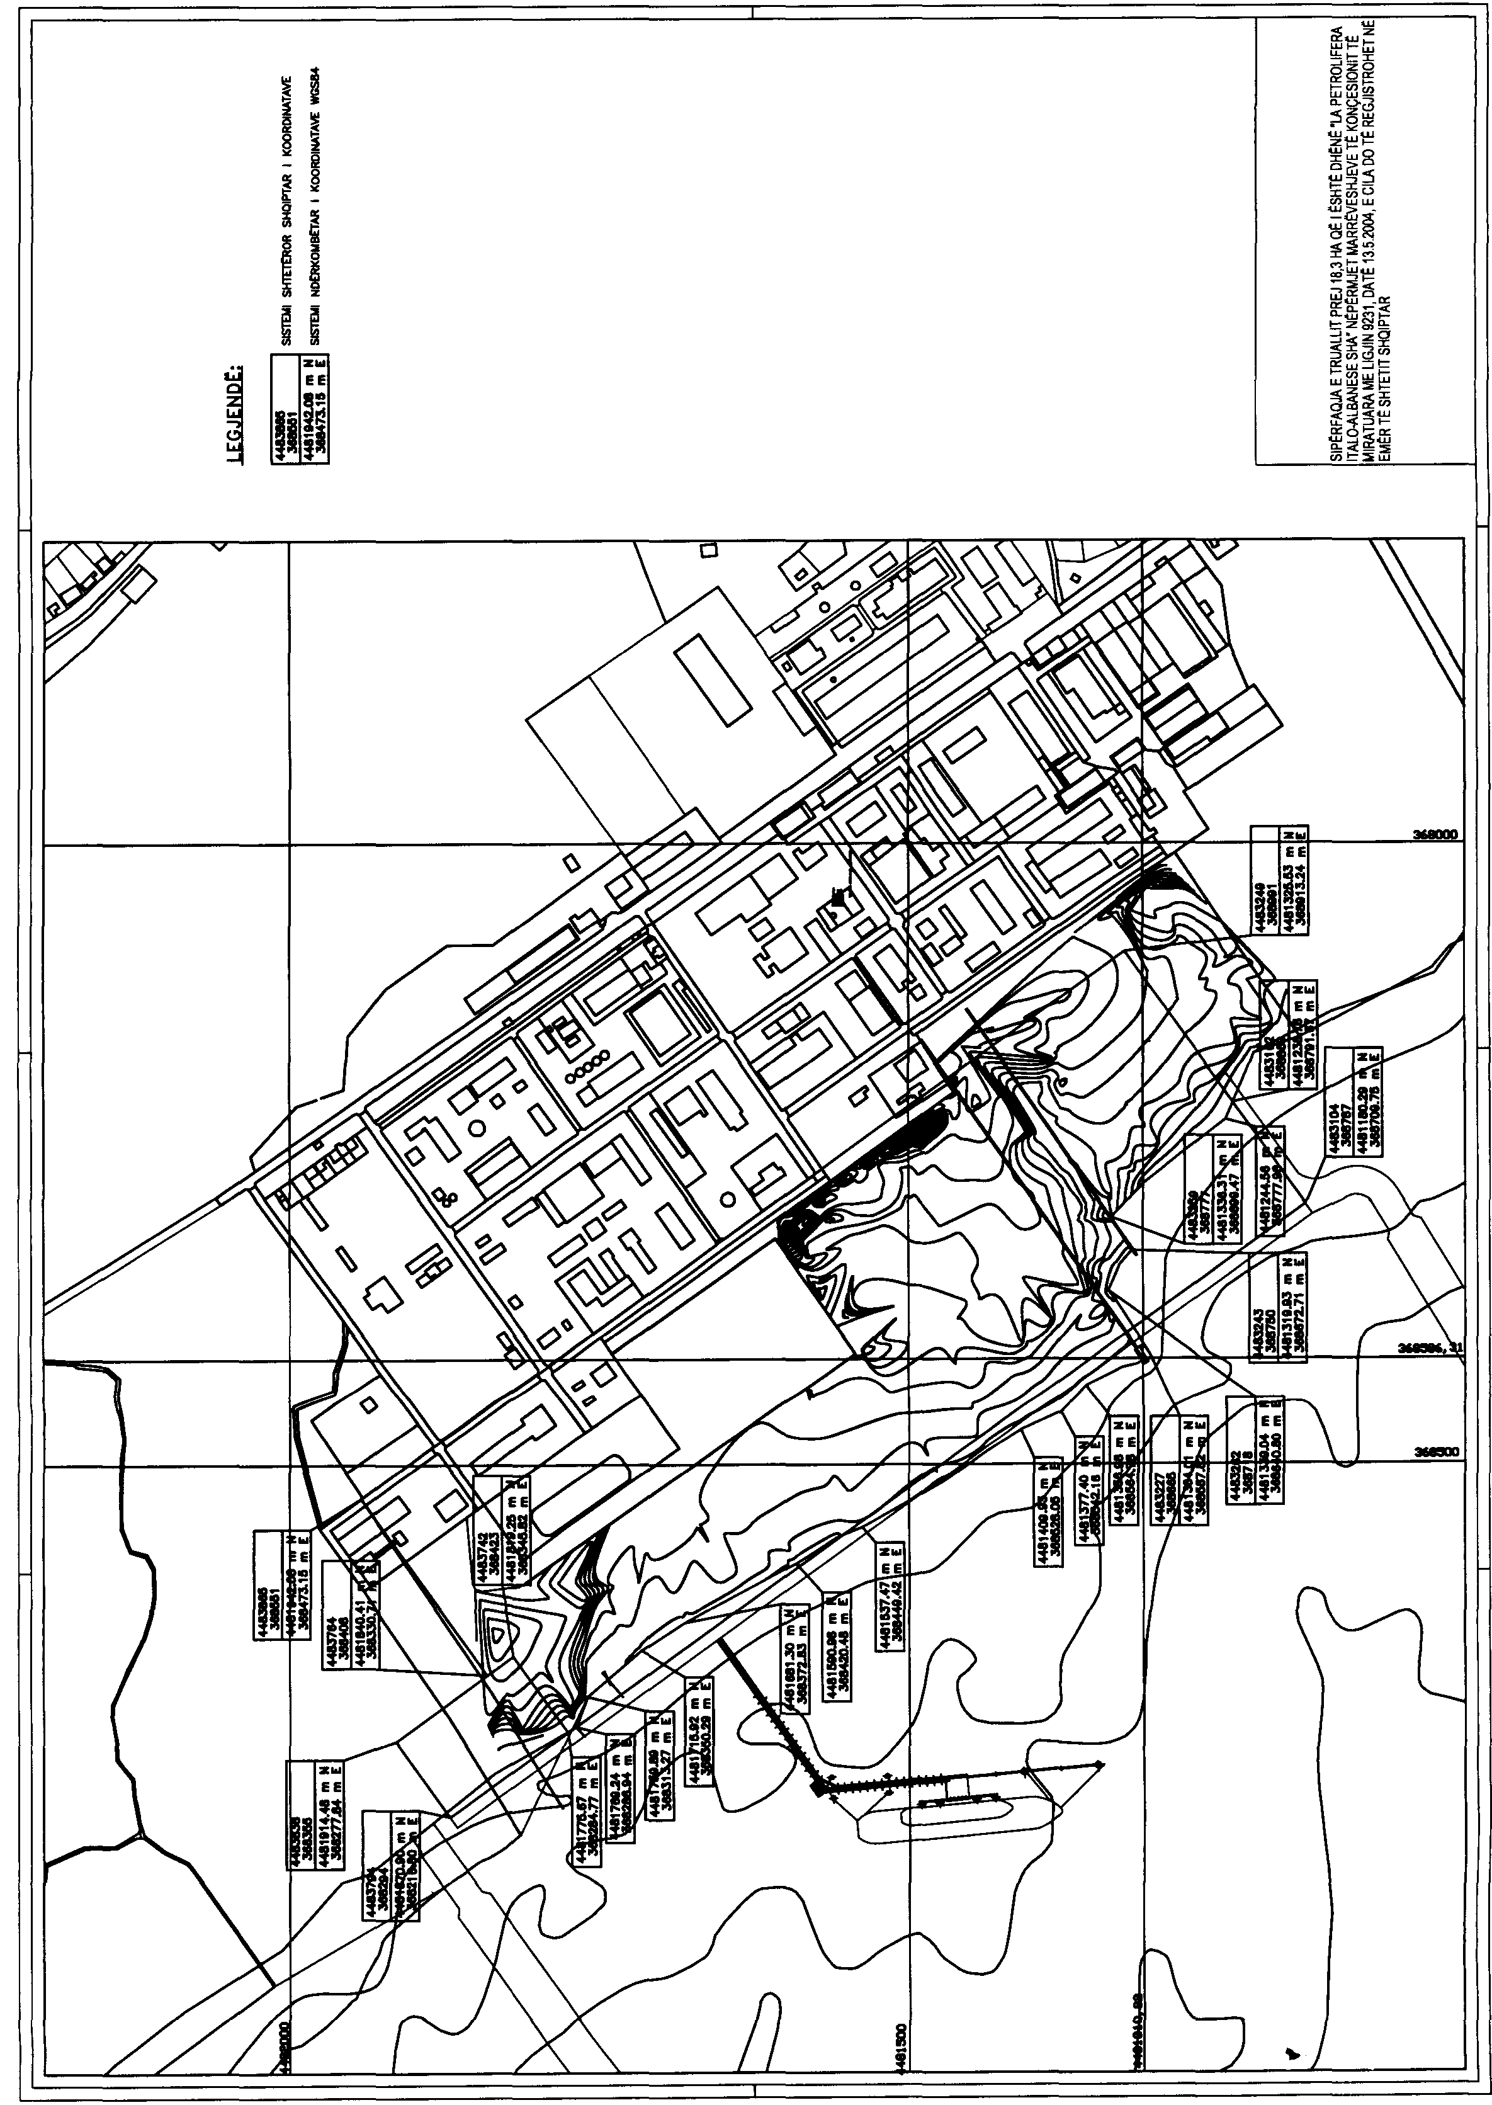

Vendim

Nr.96, datë 11.2.2005

Për lejimin e ministrisë së mbrojtjes të përdorë procedurën “Prokurim i drejtpërdrejtë” për prodhimin e armatimit luftarak

Në mbështetje të nenit 100 të Kushtetutës, të pikës 3 të nenit 17 të ligjit nr.7971, datë 26.7.1995 “Për prokurimin publik”, të ndryshuar, të nenit 3 të ligjit nr.7566, datë 25.5.1992 “Për armët”, të ndryshuar dhe të nenit 7 të ligjit nr.9339, datë 21.12.2004 “Për Buxhetin e Shtetit të vitit 2005”, me propozimin e Ministrit të Mbrojtjes, Këshilli i Ministrave

Vendosi:

1. Lejimin e Ministrisë së Mbrojtjes që, për fondin e vet limit prej 5 000 000 (pesë milionë) lekësh, miratuar në buxhetin e vitit 2005, zëri “Armatim luftarak”, të përdorë procedurën “Prokurim i drejtpërdrejtë” me uzinën mekanike, Gramsh, për prodhimin e armatimit luftarak, sipas pasqyrës “A”, që i bashkëlidhet këtij vendimi.
2. Ngarkohet Ministria e Mbrojtjes për zbatimin e këtij vendimi.
Ky vendim hyn në fyqi menjëherë.

Kryeministri
Fatos Nano

Pasqyra “A”

Detajimi në sasi DHE fondi limit I prodhimit të armatimit pëR vitin 2005

Nr. | Emërtimi | Sasia  në copë | Fondi limit Në lekë
1. | Prodhim automatiku 7,62 mm Mod 56 | 225 | 4 913 550
2. | Prodhim arka për ambalazhimin e automatikëve | 23 | 86 450
 | Gjithsej |  | 5 000 000

Vendim

Nr.97, datë 11.2.2005

Për lejimin e ministrisë së mbrojtjes të përdorë procedurën “Prokurim i drejtpërdrejtë”, për prodhimin e MUnicioneve luftarake

Në mbështetje të nenit 100 të Kushtetutës, të pikës 3 të nenit 17 të ligjit nr.7971, datë 26.7.1995 “Për prokurimin publik”, të ndryshuar, të nenit 3 të ligjit nr.7566, datë 25.5.1992 “Për armët”, të ndryshuar dhe të nenit 7 të ligjit nr.9339, datë 21.12.2004 “Për Buxhetin e Shtetit të vitit 2005”, me propozimin e Ministrit të Mbrojtjes, Këshilli i Ministrave

Vendosi:

1. Lejimin e Ministrisë së Mbrojtjes, që, për fondin e vet limit prej 4 000 000 (katër milionë) lekësh, miratuar në buxhetin e vitit 2005, zëri “Municion luftarak”, të përdorë procedurën “Prokurim i drejtpërdrejtë”, me kombinatin mekanik, Poliçan, për prodhimin e municioneve luftarake, sipas pasqyrës “A”, që i bashkëlidhet këtij vendimi.
2. Ngarkohet Ministria e Mbrojtjes për zbatimin e këtij vendimi.

Ky vendim hyn në fyqi menjëherë.

Kryeministri
Fatos Nano

Pasqyra “A”

Detajimi në sasi DHE fondi limit I prodhimiN E mUnIcioneve pëR

vitin 2005

Nr. | Emërtimi | Sasia  në copë | Fondi limit Në lekë
1. | Prodhim fishek imitues 7,62 mm M-56 | 242439 | 3 904 000
2. | Shtimje imituese 85 mm mod 56 (përshëndetëse) | 200 | 96 000
 | Gjithsej |  | 4 000 000

UDHËZIM

Nr. 6527, datë 24.12.2004

MBI VLERAT E LEJUESHME TË ELEMENTEVE NDOTËS TË AJRIT NË MJEDIS NGA SHKARKIMET E GAZRAVE DHE ZHURMAVE SHKAKTUAR NGA MJETET RRUGORE, DHE MËNYRAT E KONTROLLIT TË TYRE

Në mbështetje të nenit 102 pika 4 të Kushtetutës, të nenit 9 të ligjit nr.8897, datë 16.5.2002 “Për mbrojtjen e ajrit nga ndotja”, të nenit 79 dhe 222 të ligjit nr.8378, datë 22.7.1998 “Kodi Rrugor i Republikës së Shqipërisë”, si dhe të nenit 373 të vendimit të Këshillit të Ministrave nr.153, datë 7.4.2000 “Për miratimin e rregullores së zbatimit të Kodit Rrugor të Republikës së Shqipërisë”, Ministri i Mjedisit dhe Ministri i Transportit dhe i Telekomunikacionit

Udhëzojnë:

KREU I
Të përgjithshme

Neni 1

Qëllimi kryesor i këtij udhëzimi është përcaktimi i kufijve të lejueshëm të elementeve ndotës të ajrit në mjedis, që shkarkohen me gazet, nga përdorimi dhe trafiku i automjeteve rrugore, si dhe i kufirit të zhurmave të ndotjes akustike shkaktuar për të njëjtën arsye.

Neni 2

Përdoruesit e automjeteve, vendas ose të huaj, që qarkullojnë në territorin e Republikës së Shqipërisë, janë të detyruar t’i përdorin dhe t’i mirëmbajnë këto mjete, në përputhje me kushtet e përcaktuara nga prodhuesit e tyre, të pasqyruara në dokumentet dhe instruksionet përkatëse, si edhe të respektojnë normat e lejuara të shkarkimeve në ajër apo zhurmave që jepen në këtë udhëzim.

Neni 3

Kontrollit të gjendjes së nivelit të elementeve ndotës të gazit që shkarkohet nga automjetet rrugore dhe nivelit të zhurmës së shkaktuar prej tyre, i nënshtrohen të gjithë automjetet e pajisura me motorë me djegie të brendshme, që përdorin si lëndë djegëse benzinë diesel dhe gaz të lëngshëm ose natyral, në përdorim nga subjekte fizike dhe juridike.

Neni 4

Organet e DPSHTRR gjatë kryerjes së procedurave të regjistrimit për herë të parë të mjeteve rrugore sipas udhëzimit të MTT-së nr.3551, datë 23.7.2003 “Për regjistrimin e mjeteve rrugore”, në procesin e kontrollit teknik të tyre të kontrollojnë gjendjen e shkarkimeve të gazeve, të cilat duhet të jenë jo më lart se limitet e përcaktuara në këtë udhëzim.
Në rast të kundërt nuk lëshohet certifikata e kontrollit teknik dhe mjeti kthehet për rregullimin e gjendjes.

Neni 5

Monitorimi i ndotjes së ajrit nga shkarkimi i gazrave apo zhurmave të shkaktuara nga trafiku i mjeteve rrugore në zonat urbane apo dhe jashtë tyre, ku gjykohet e nevojshme, kryhet nga entet pronare të rrugëve (DPRR, bashkitë, komunat etj.), në bashkëpunim me agjencitë rajonale mjedisore dhe institute të specializuara, nëpërmjet vendosjes se sistemeve monitoruese të kontrollit, siç përcaktohet në Kodin Rrugor të Republikës së Shqipërisë dhe vendimit të Këshillit të Ministrave nr.103, datë 31.3.2002 “Mbi monitorimin e mjedisit në Republikën e Shqipërisë”.

Neni 6

Të gjitha organet e ngarkuara me kontrollin dhe matjen e elementeve ndotës shkaktuar nga shkarkimet e gazeve apo zhurmat e automjeteve, njoftojnë periodikisht, konform vendimit të Këshillit të Ministrave nr.103, datë 31.3.2002 “Mbi monitorimin e mjedisit”, institucionet qendrore nga ato varen, si dhe Ministrinë e Mjedisit, për gjendjen e ndotjes së ajrit që rezulton nga ky kontroll.
Këtij qëllimi i shërben dhe organizimi e kontrolli i gjendjes faktike të mjetit gjatë operimit në rrugë, nga organet e shërbimit të policisë rrugore, bazuar në nenin 79 pika 6 të Kodit Rrugor të Republikës së Shqipërisë.

Neni 7

Prodhuesit dhe tregtuesit e lëndëve djegëse për automjetet janë të detyruar të prodhojnë dhe të shesin për përdorim, lëndë djegëse në përputhje me standardet për kërkesat cilësore të tyre, sipas përcaktimeve të miratuara me vendimet përkatëse të Këshillit të Ministrave.

Neni 8

Kur shkeljet e konstatuara nga mosrespektimi i neneve 2, 4 dhe 7 nuk përbëjnë vepër penale, konsiderohen kundërvajtje administrative dhe dënohen me gjobë sipas përcaktimit të bërë në nenin 19 të ligjit nr.8897, datë 16.5.2002 “Për mbrojtjen e ajrit nga ndotja”.

KREU II
KËrkesa tË veçanta

NORMAT E LEJUARA TË ELEMENTEVE NDOTËS QË SHKARKOHEN ME GAZET DHE ZHURMAVE NGA BURIMET E LËVIZSHME (AUTOMJETET)

Neni 9

Normat e lejuara të shkarkimeve nga automjetet në përdorim që përdorin lëndë djegëse benzinë diesel dhe gaz të lëngshëm apo natyral, përcaktojnë kufijtë e lejuar të elementeve ndotës të ajrit në gazet e shkarkimit. Këto norma, për elementet kryesore ndotës të specifikuara si më poshtë, jepen në tabelen 1.
CO oksidi i karbonit i matur në % vol
HC hidrokarburet e padjegura ppm (pjesë për milion pjesë)
Grimcat (bloza), tymrat e matur në koeficienti opacitetit “K” (m ⁻¹)

Neni 10

Vlerësimi i gjendjes teknike të automjetit për efekt të ndotjes së ajrit nga shkarkimet e gazeve dhe zhurmat e shkaktuara prej tij, janë pjesë përbërëse e procesit të kontrollit teknik të mjeteve, kryerja e të cilit disiplinohet me udhëzimin e Ministrisë së Transportit dhe Telekomunikacionit nr.3413, datë 16.7.2003 “Mbi kontrollin teknik të mjeteve rrugore”.

Neni ll

Niveli i vlerave reale të elementeve ndotës që emetohen me gazet e shkarkimit përcaktohet nëpërmjet matjeve nga aparatet e destinuara për këtë kontroll nga personeli i kualifikuar për këtë qëllim, gjatë procesit të kontrollit teknik të automjetit në Qendrat e Kontrollit Teknik (QKT). Rezultatet e matjeve jepen në dokumentin që printon aparati e që i bashkëngjitet certifikatës së kontrollit teknik. Të dhënat pasqyrohen dhe në regjistrat mod. 01, 02, 03 dhe 04 bashkëngjitur udhëzimit.

Neni 12

Për automjetet në përdorim vlerat e matura krahasohen me nivelin e vlerave të lejueshme të elementeve ndotës të pasqyruara në tabelën 1, të cilat kanë rezultuar nga të dhënat e evidentuara në procesin e testimit të gjendjes në Qendrat e Kontrollit Teknik (QKT), si dhe orientuar në vlerat kufi të elementeve ndotës, përcaktuar nga direktivat përkatëse të Komunitetit Europian (KE). Direktivat kryesore jepen në anekset 1a, lb dhe 1c, bashkëngjitur këtij udhëzimi.

Neni 13

Mënyrat e kontrollit për matjen e nivelit të vlerave të elementeve ndotës që emetohen nga shkarkimi i gazeve, si dhe matjen e nivelit të zhurmave, kryhen duke respektuar operacionet e përcaktuara në “Manualin e kushteve teknike të kontrollit” (Rregullore e kërkesave të përhershme), si dhe ato të rekomanduara nga prospektet teknike të aparaturave të kontrollit të destinuara për këtë qëllim (gazoanalizator, smokmetër, opacimetër, fonometër) të homologuara sipas rregullave të KE-së.

Neni 14

Automjetet që kalojnë në kontrollin teknik të radhës, fillimisht kryejnë në QKT kontrollin e nivelit të shkarkimeve të elementeve ndotës. Mbi bazën e rezultateve të këtij kontrolli dhe të rezultateve të gjendjes teknike të mjetit pas kalimit të tij në të gjitha proceset e kontrollit teknik, gjykohet dhe veprohet për lejimin ose kthimin e mjetit sipas procedurave të përshkruara në nenin 13 pika 3, 4 të udhëzimit të MTT-së nr.3413, datë 16.7.2003 “Për kontrollet teknike të mjeteve rrugore”.

Neni 15

Në rastin kur nga ky kontroll rezulton se niveli i vlerave të elementeve ndotës që shkarkohen me gazet është më i lartë se vlerat limite të lejuara që jepen në tabelat 1 dhe 2, atëherë gjendja e mjetit referuar nenit 13 të udhëzimit të MTT nr.3413, datë 16.7.2003, konsiderohet me difekt të rëndë dhe përfshihet në germën “a”.
Drejtuesit të mjetit i jepen rezultatet e kontrollit dhe ai është i detyruar të rregullojë gjendjen teknike në servisin e licencuar të zgjedhur prej tij.

Neni 16

Mbas eliminimit të difekteve nga servisi, automjeti paraqitet për kontroll në QKT dhe sipas rezultateve që jepen të printuara nga aparati i matjes së gazeve, nëse rezulton në rregull sipas normave të lejuara, pajiset me certifikatën teknike përkatëse mod. 020 ose mod. 021.

Neni 17

Për qëllimin e zbatimit të nenit 76 të Kodit Rrugor, referencë për vlerat limite të elementeve ndotës për kategori të ndryshme të automjeteve të reja që importohen apo që ndodhen në pavionet e shitjes, mund të shfrytëzohen edhe të dhënat e pasqyruara ne tabelat 3, 4 dhe 5 të përcaktuara nga direktivat përkatëse të KE-së.

Neni 18

Në QKT të çdo drejtorie rajonale të DPSHTRR-së mbahet regjistër i veçantë, në të cilin evidentohen rezultatet e kontrollit të matjeve që kryhen për nivelin e elementeve ndotës nga automjetet që kalojnë në procesin e kontrollit teknik të radhës. Modeli i këtij regjistri është pjesë përbërëse e këtij udhëzimi.

Neni 19

DPSHTRR harton mbi bazën e këtij udhëzimi, sqarues për veprimet që kryen personeli i QKT në çdo drejtori rajonale. Gjithashtu merr masa për prodhimin dhe shpërndarjen e modeleve të dokumentacionit, pjesë përbërëse e udhëzimit.

Neni 20

DPSHTRR organizon punën për marrjen e të dhënave që rezultojnë nga matjet e kryera nga çdo drejtori rajonale, si dhe i evidenton në mënyrë të përmbledhur këto rezultate, më qëllim nxjerrjen e konkluzioneve për gjendjen e ndotjes së ajrit nga automjetet, duke hartuar raportet përkatëse vjetore, të cilat i dërgohen Ministrisë së Mjedisit dhe Ministrisë së Transportit dhe të Telekomunikacionit.

Neni 21

Për qëllimin e zbatimit të nenit 20, DPSHTRR në kuadër të realizimit të objektivit për informatizimin e veprimtarisë së saj, të programojë ndërtimin e bankës së të dhënave (data base) për evidentimin e rezultateve të matjeve të shkarkimeve, në procesin e kontrollit teknik të mjeteve.

Neni 22

Këto rezultate, kur gjykohet e nevojshme, shërbejnë për të reflektuar më tej mbi përmirësimin e udhëzimit për normat e lejuara të shkarkimeve në ajër nga automjetet.
Për këtë qëllim Ministria e Mjedisit sipas azhurnimit të vazhdueshëm me legjislacionin europian në fushën e parandalimit të ndotjes së mjedisit nga burimet e lëvizshme, programon bashkëpunimin me Ministrinë e Transportit dhe të Telekomunikacionit dhe institucioneve të tjera të specializuara në fushën e mbrojtjes së ajrit.

Neni 23

Normat e shkarkimeve të pasqyruara në tabelën 1 të jenë me afat vlefshmërie për një periudhë njëvjeçare nga data e hyrjes në fuqi të këtij udhëzimi.
Pas kësaj periudhe do të konkludohet për aplikimin e normave, që do të rezultojnë nga testimi më i plotë i gjendjes së mjeteve në Qendrat e Kontrollit Teknik në periudhën një vjeçare, duke respektuar procedurat e matjeve në funksion të vitit të prodhimit, regjimeve të punës së motorit, ekzistencës së aksesorëve që reduktojnë shkarkimet e elementeve ndotës, konstruksionin e motorëve diesel etj.

Neni 24

Gjatë periudhës njëvjeçare t’i kushtohet rëndësi kontrollit të ekzistencës dhe funksionimit të konvertorëve katalitikë dhe sondës Lambda, me qëllim që nga përdoruesit e automjeteve sipas rastit të merren masat e nevojshme për rregullimin dhe kompletimin e gjendjes.
Në këtë periudhë për automjetet e klasifikuara në tabelën 1 pika 3 germa “b” do të pranohen nivelet e elementeve ndotës sipas germës “a” pika 2 të kësaj tabele.

Neni 25

Ministria e Mjedisit, në bashkëpunim me Ministrinë e Transportit dhe të Telekomunikacionit dhe strukturat e tyre përkatëse, merr masa për organizimin e publikimeve në shërbim të njohjes së gjendjes dhe masave që duhen marrë për të minimizuar shkallën e ndotjes mjedisore nga shkarkimet në ajër dhe zhurmat e shkaktuara nga trafiku i automjeteve, në përputhje me kërkesat e Programit Kombëtar të Monitorimit të Mjedisit, sipas vendimit të Këshillit të Ministrave nr.103, datë 31.3.2002 “Për monitorimin e mjedisit në Republikën e Shqipërisë”.

Neni 26

Ky udhëzim hyn në fuqi tre muaj pas botimit në Fletoren Zyrtare.

Ministri i Transportit dhe i Telekomunikacionit  Spartak Poçi | Ministri i Mjedisit  Et’hem Ruka

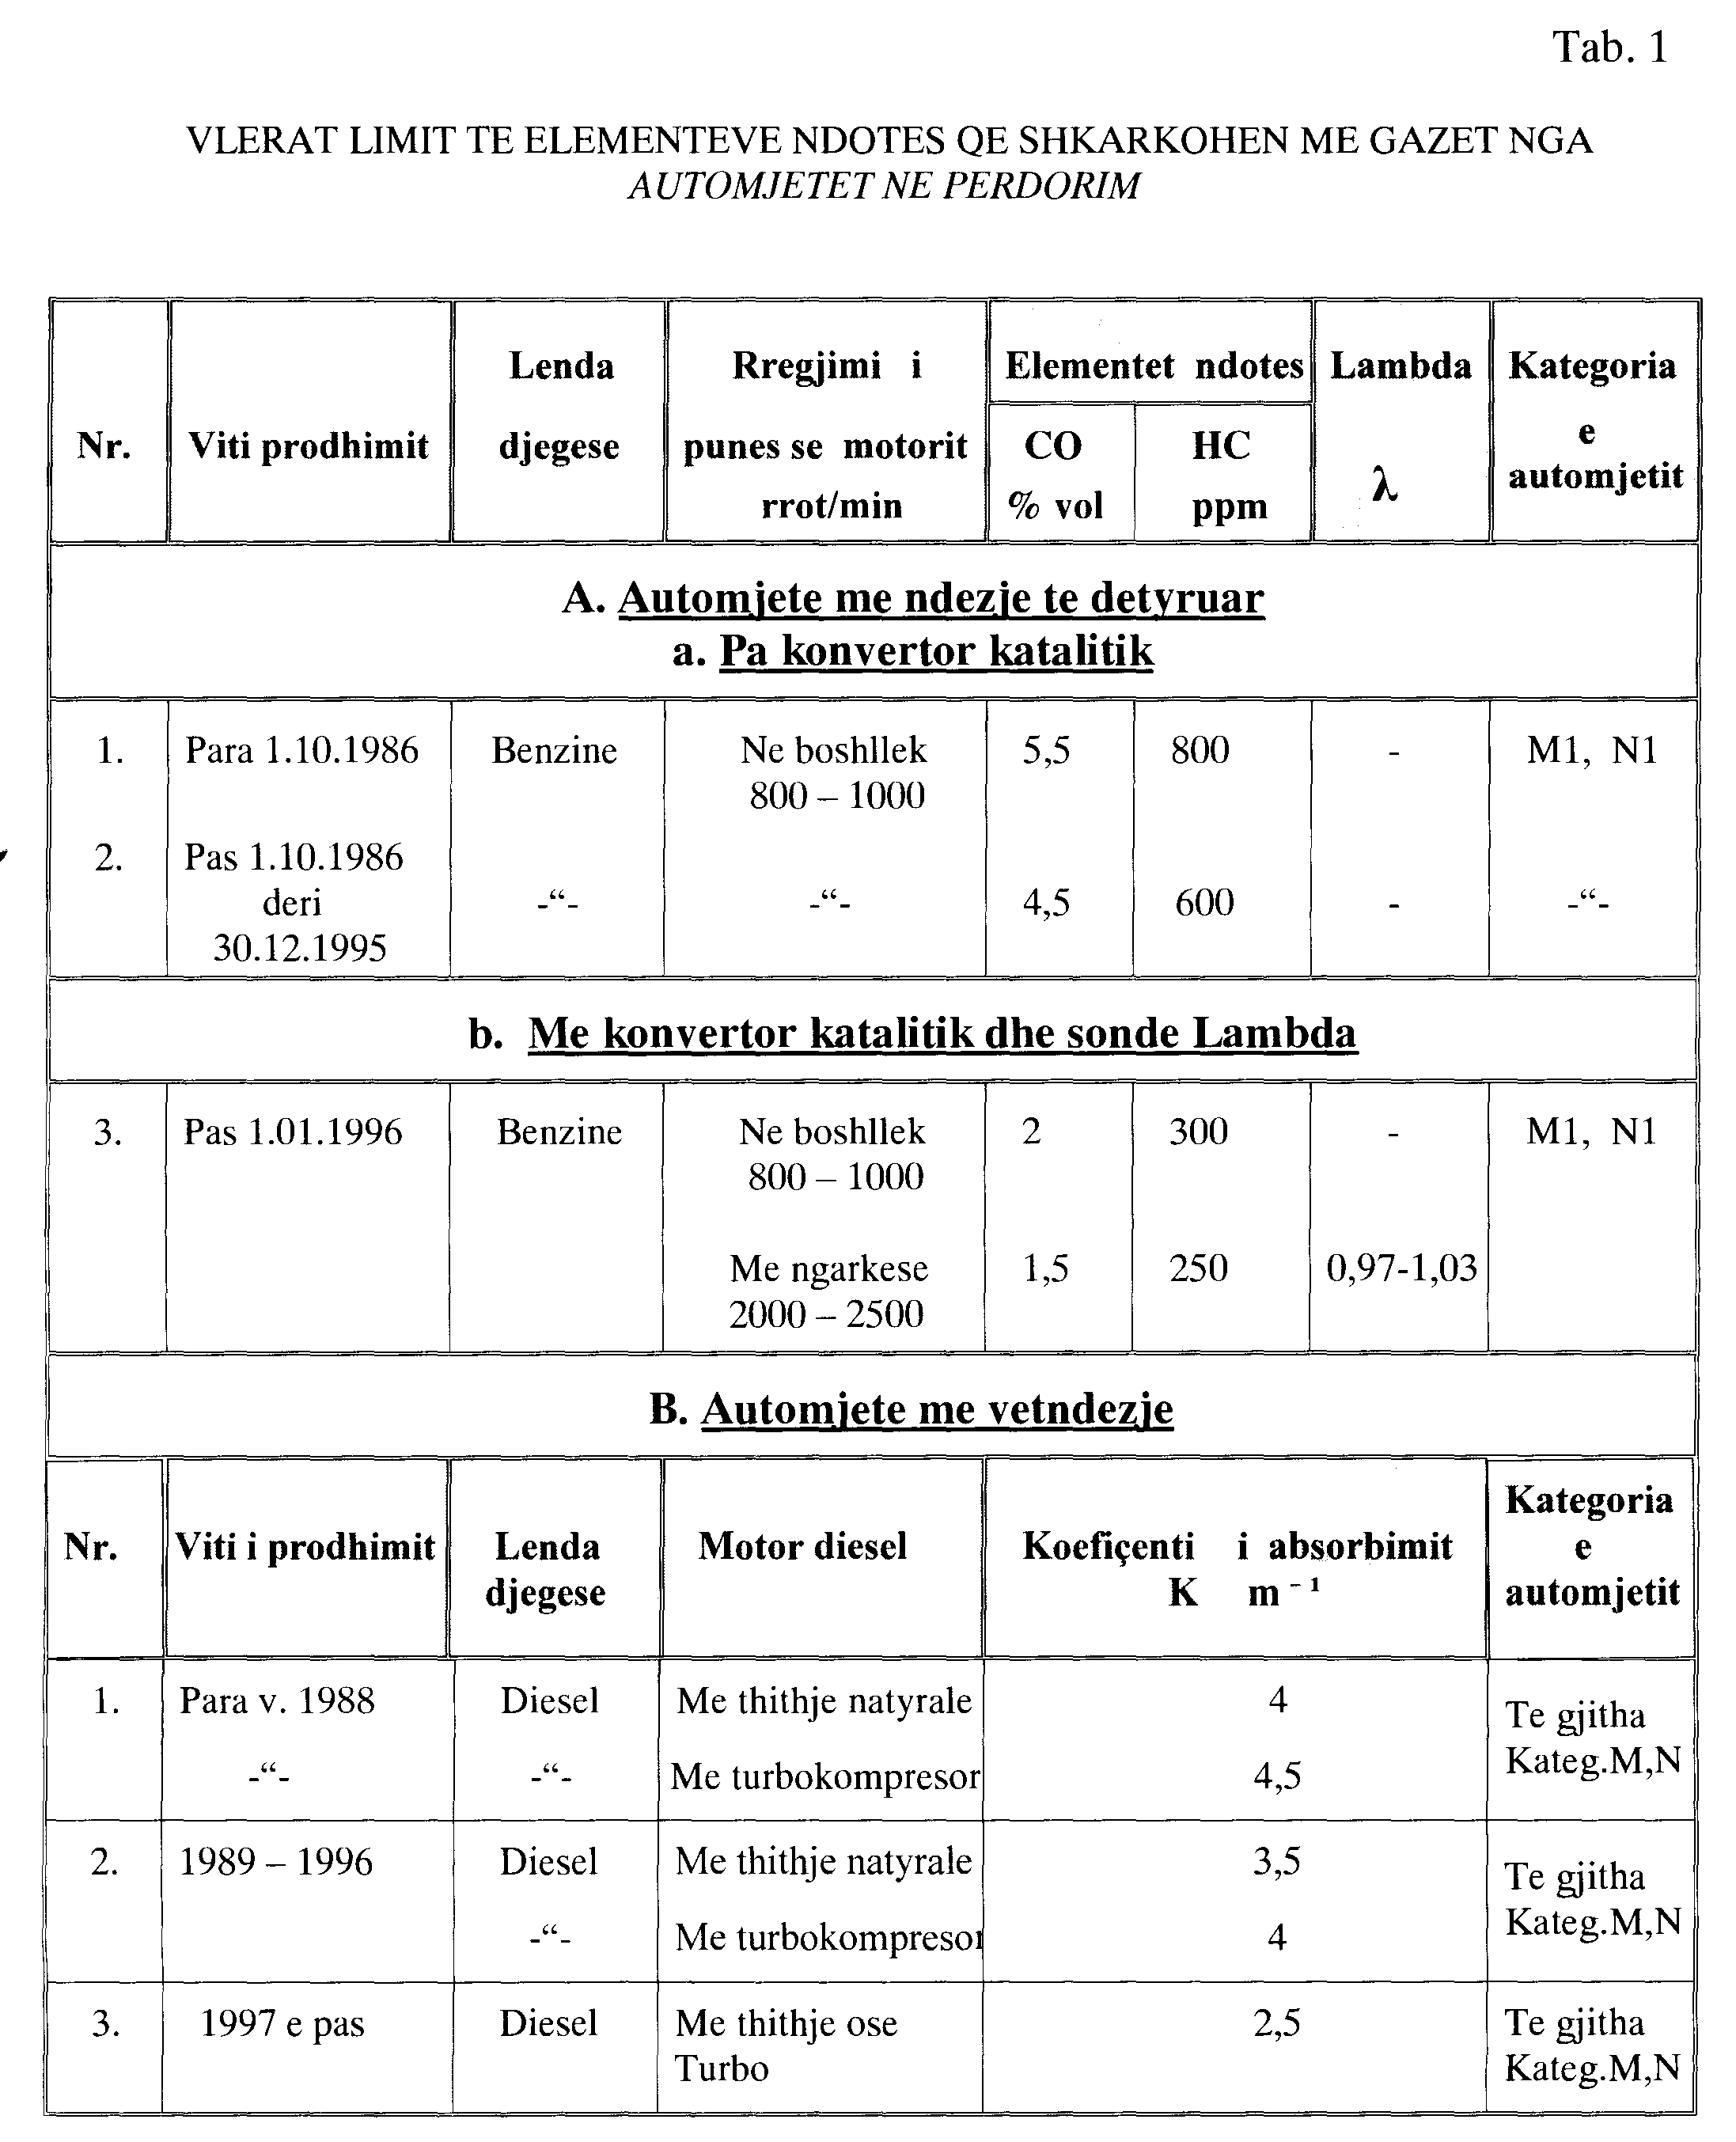

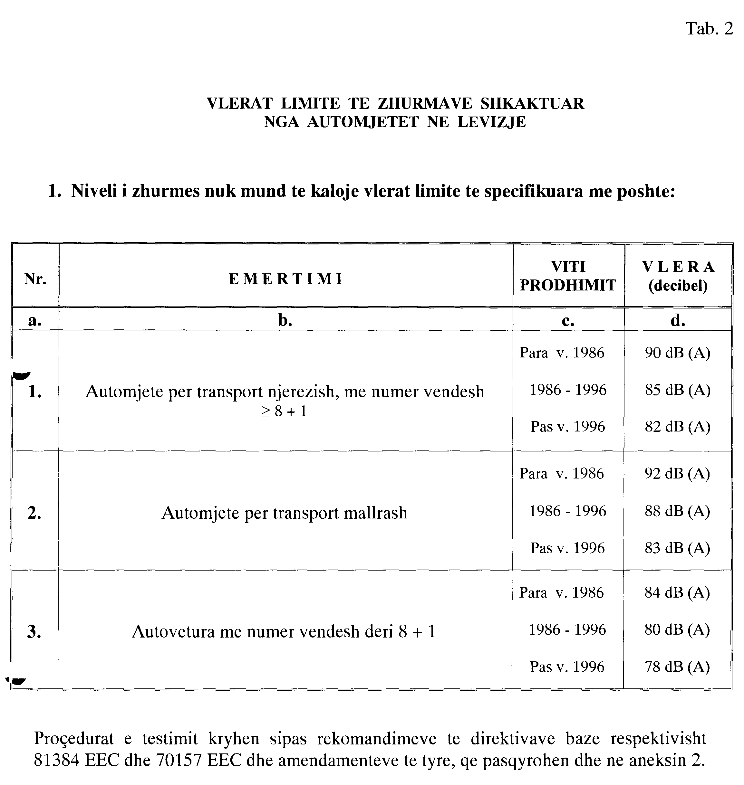

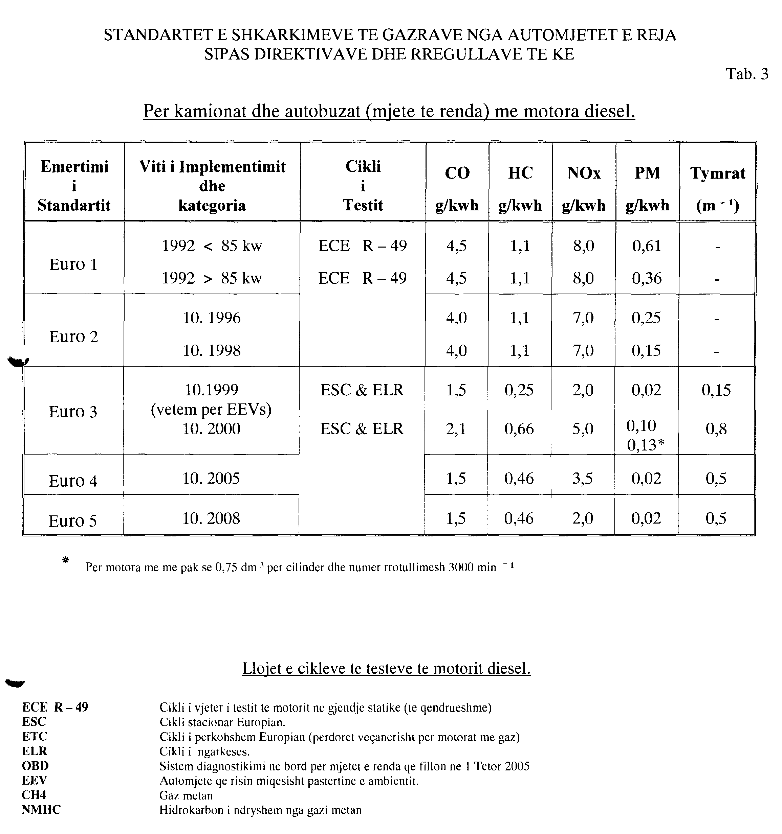

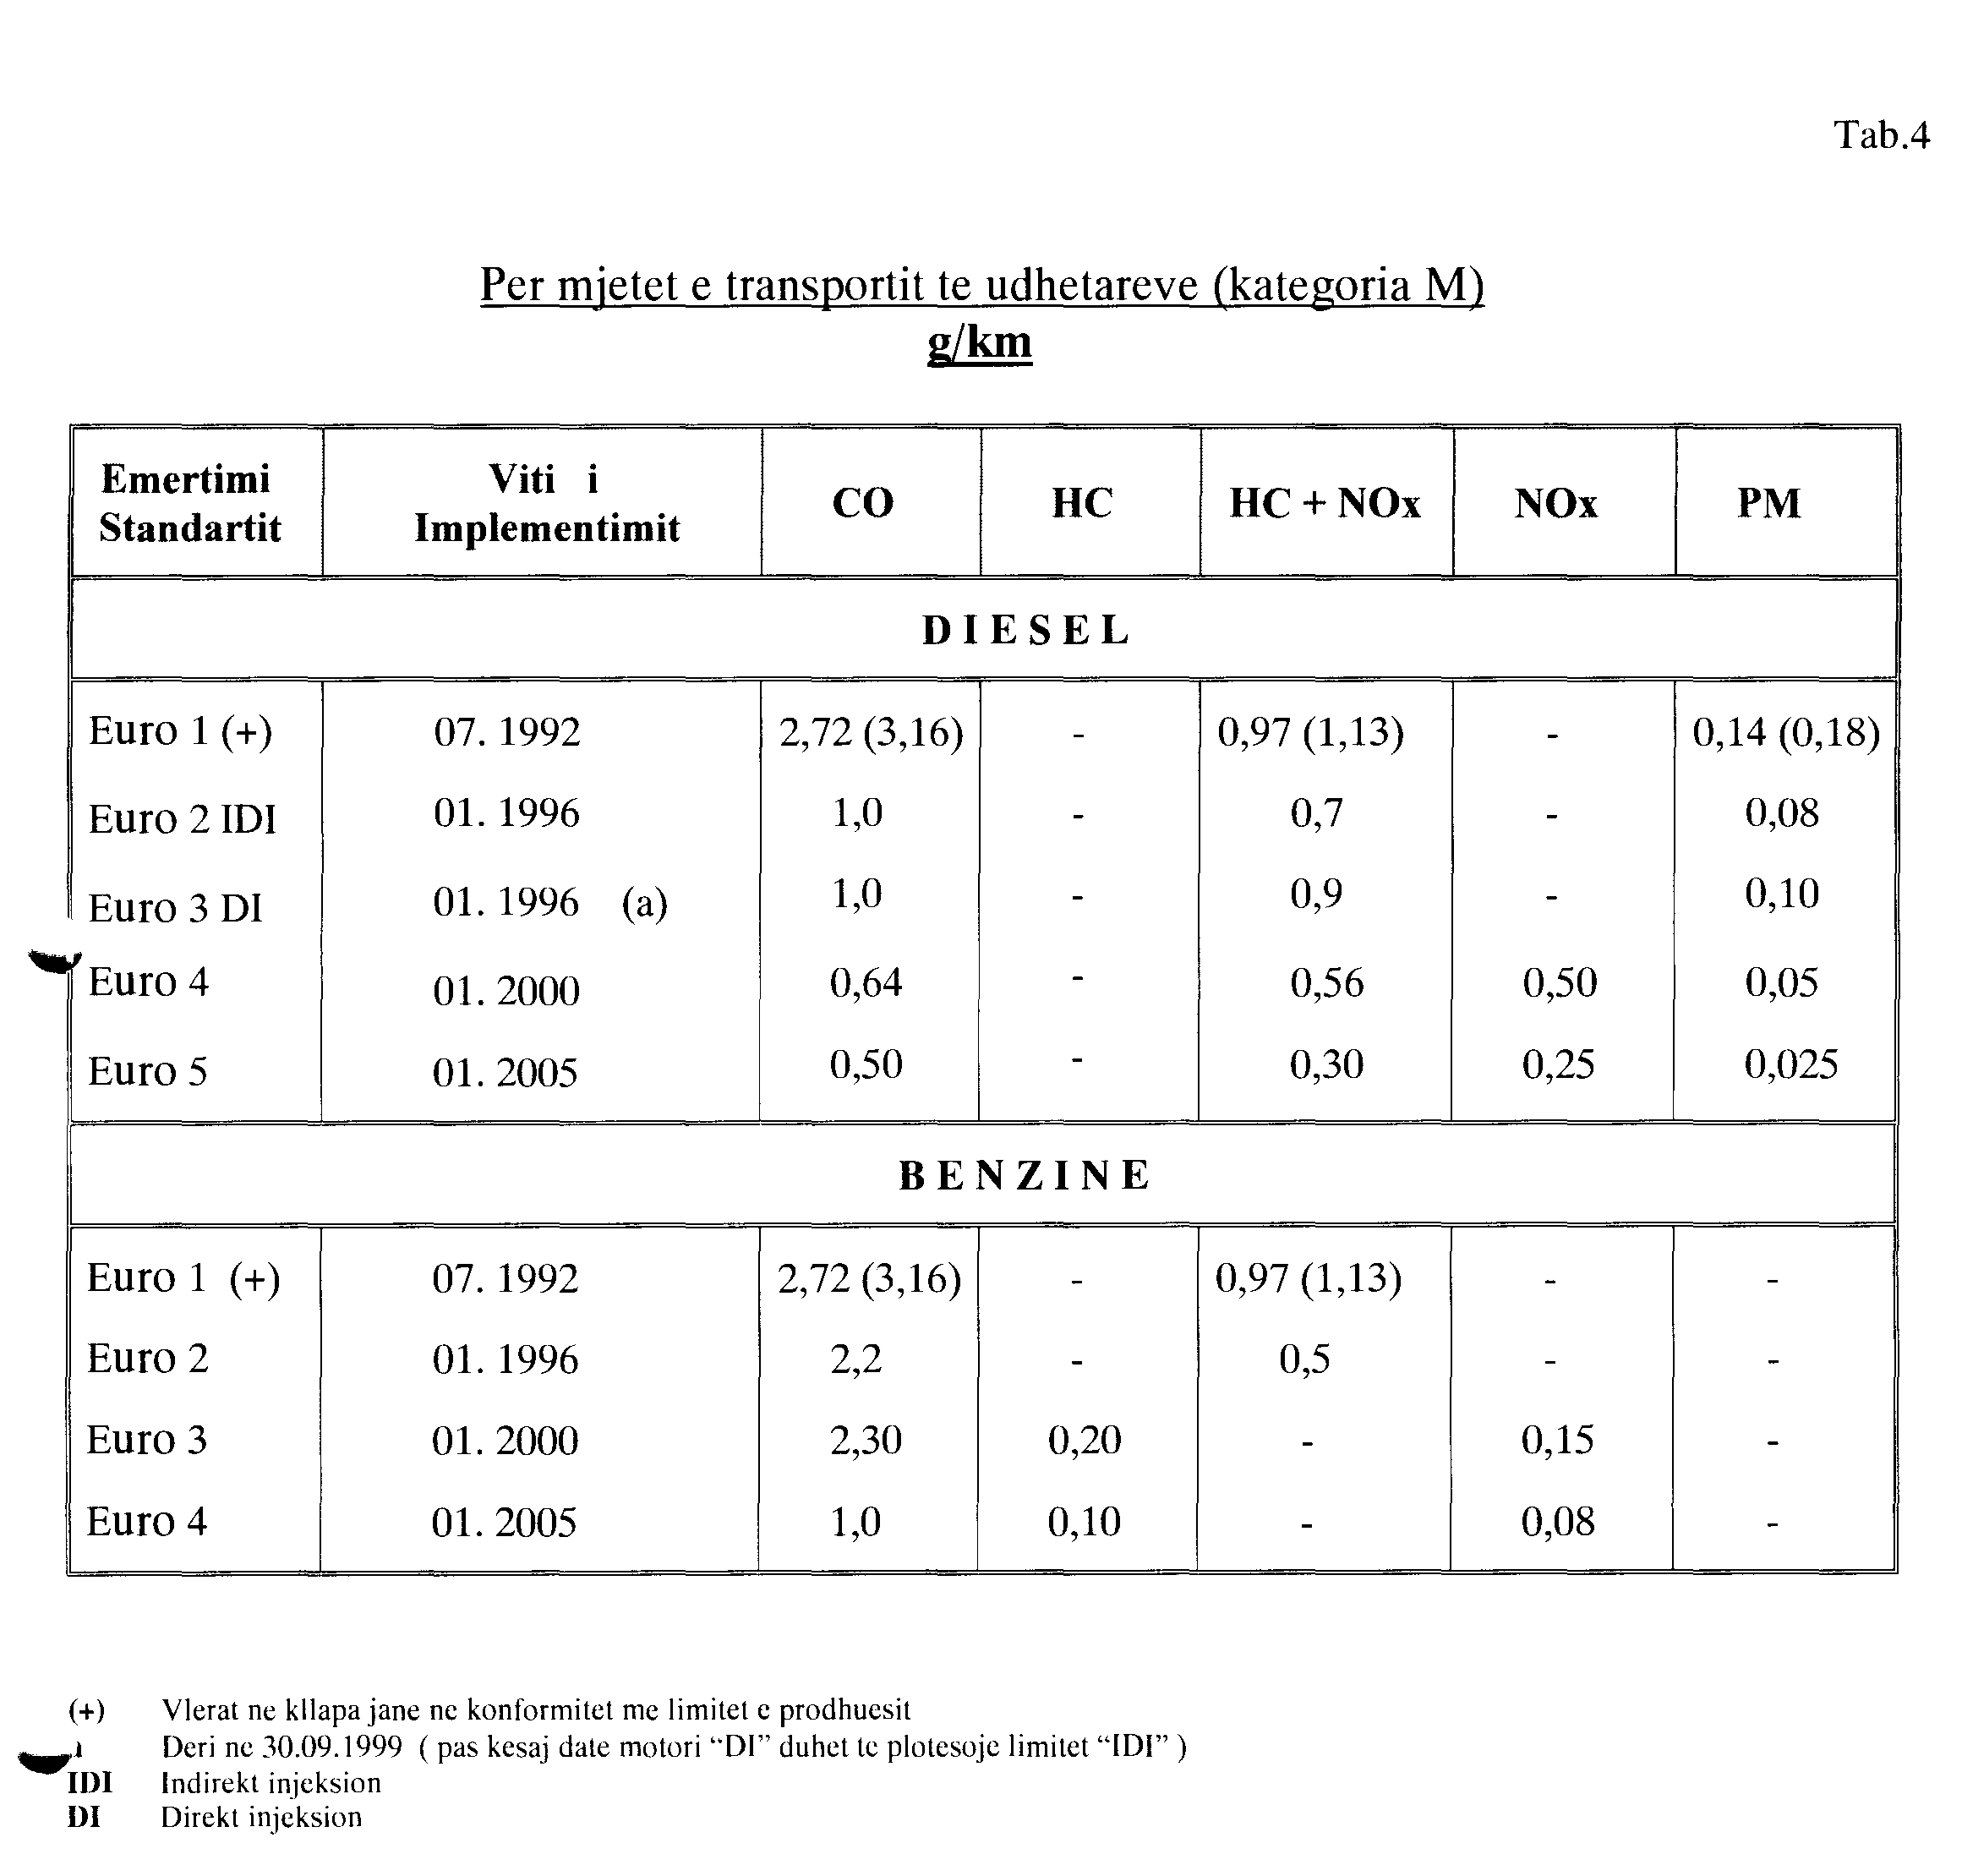

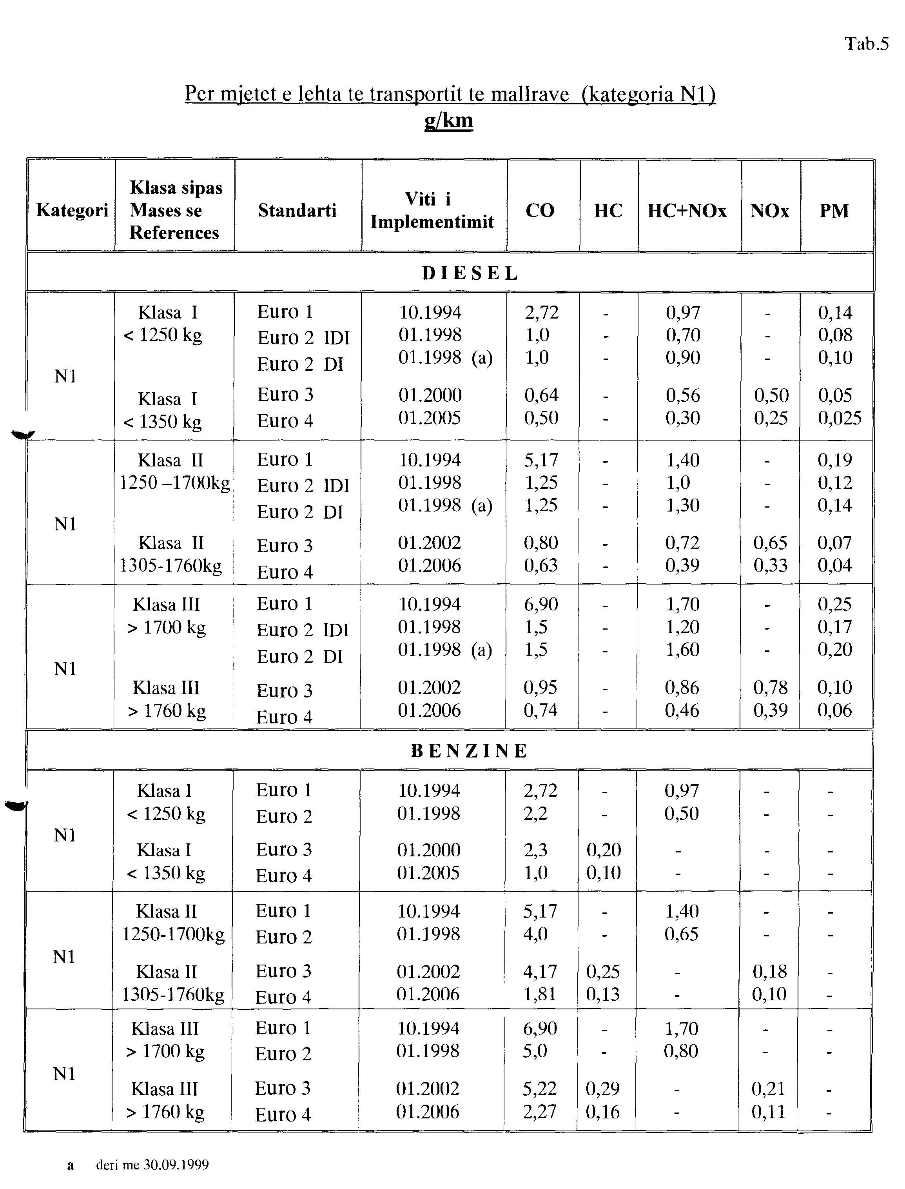

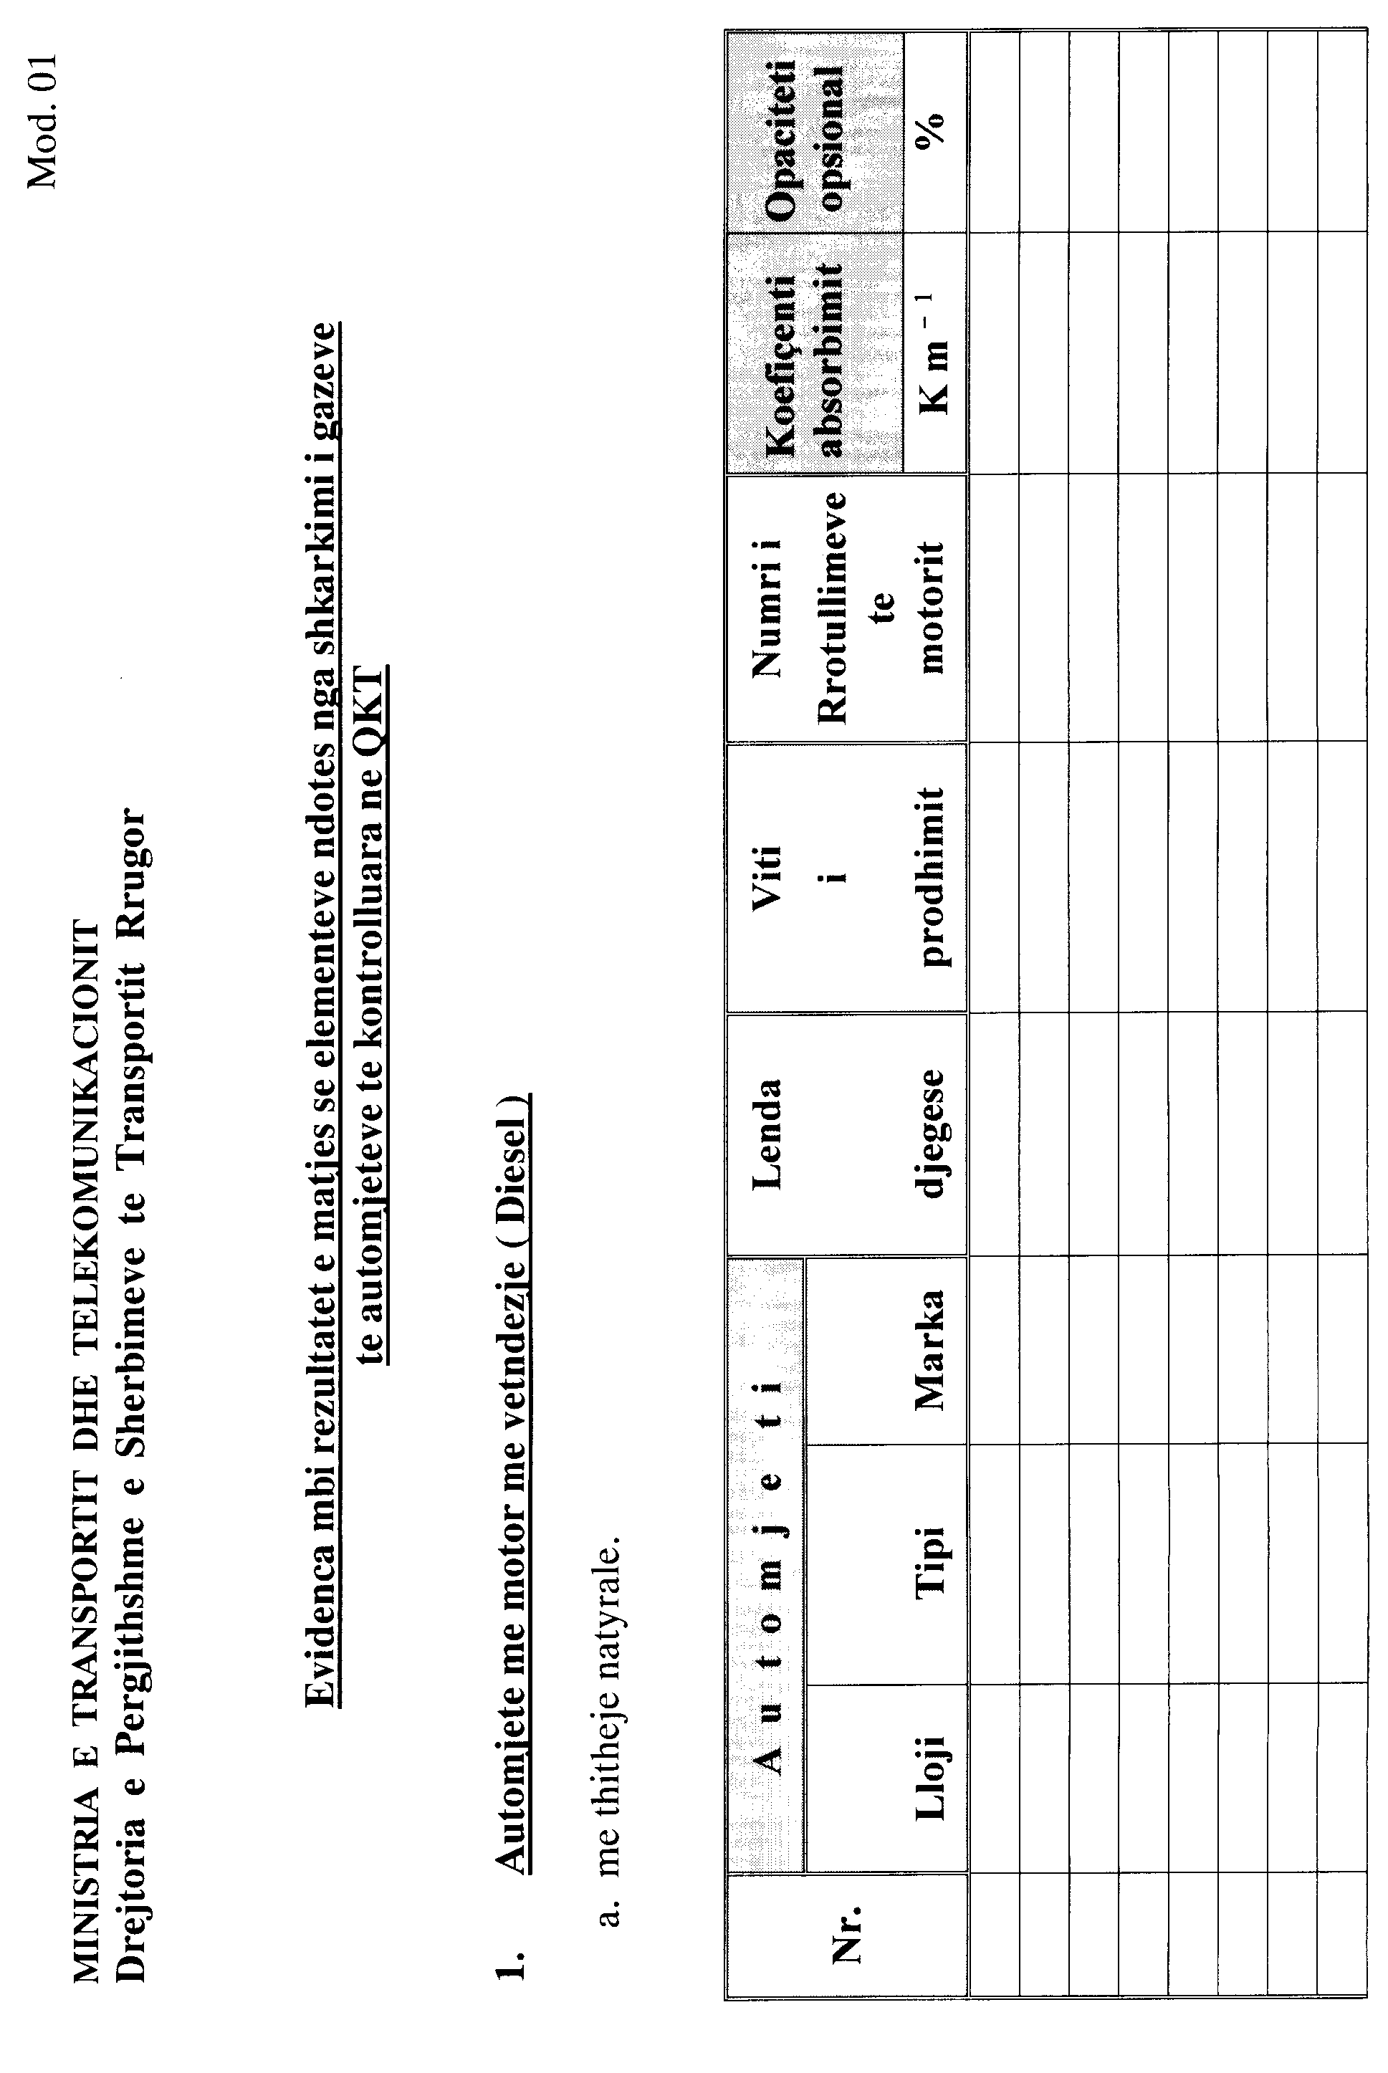

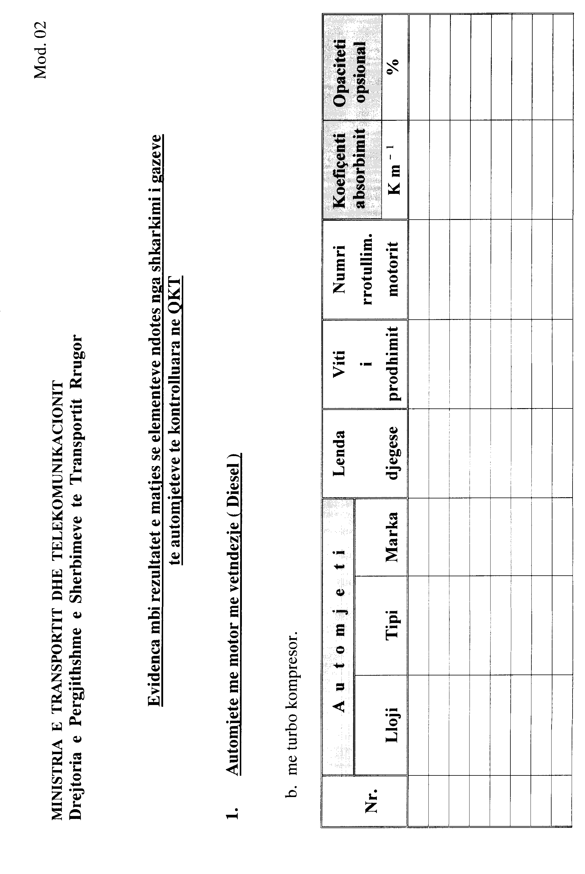

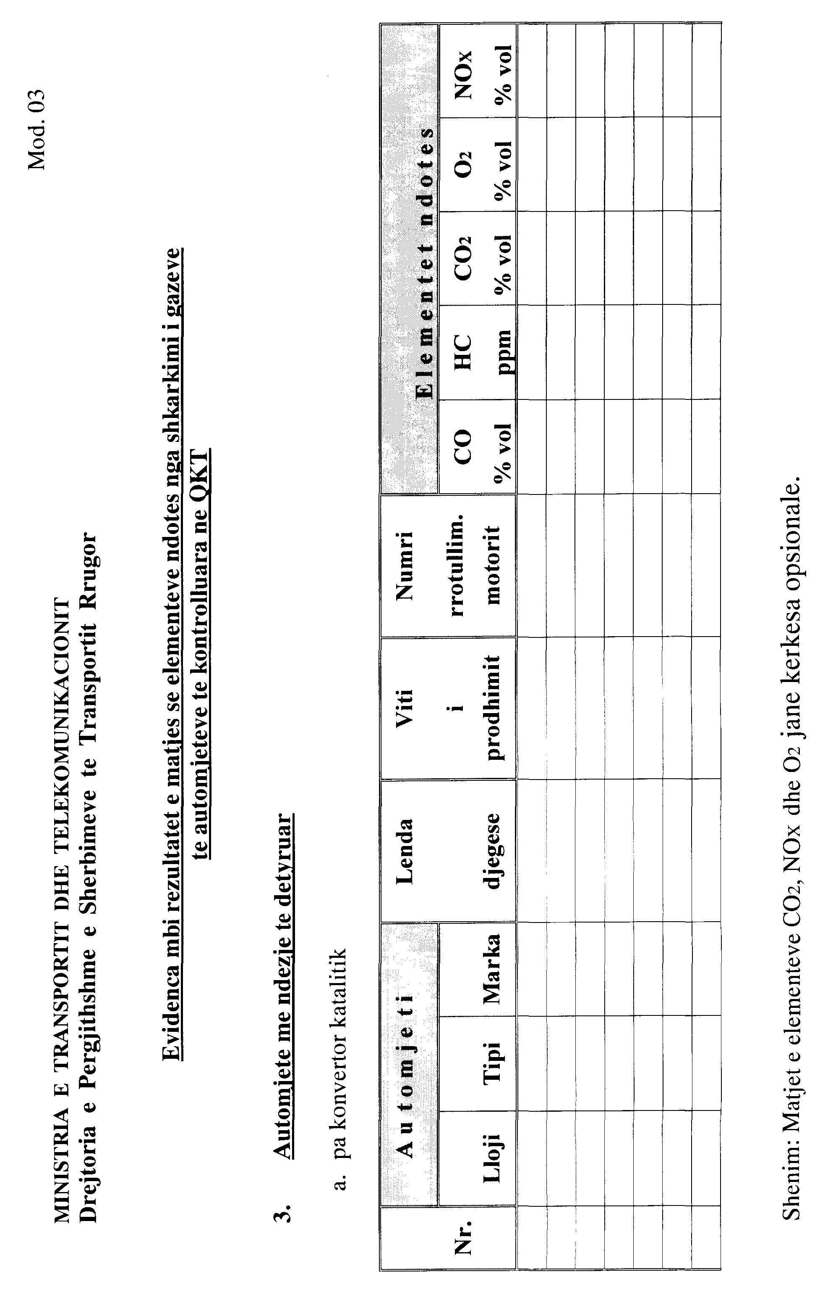

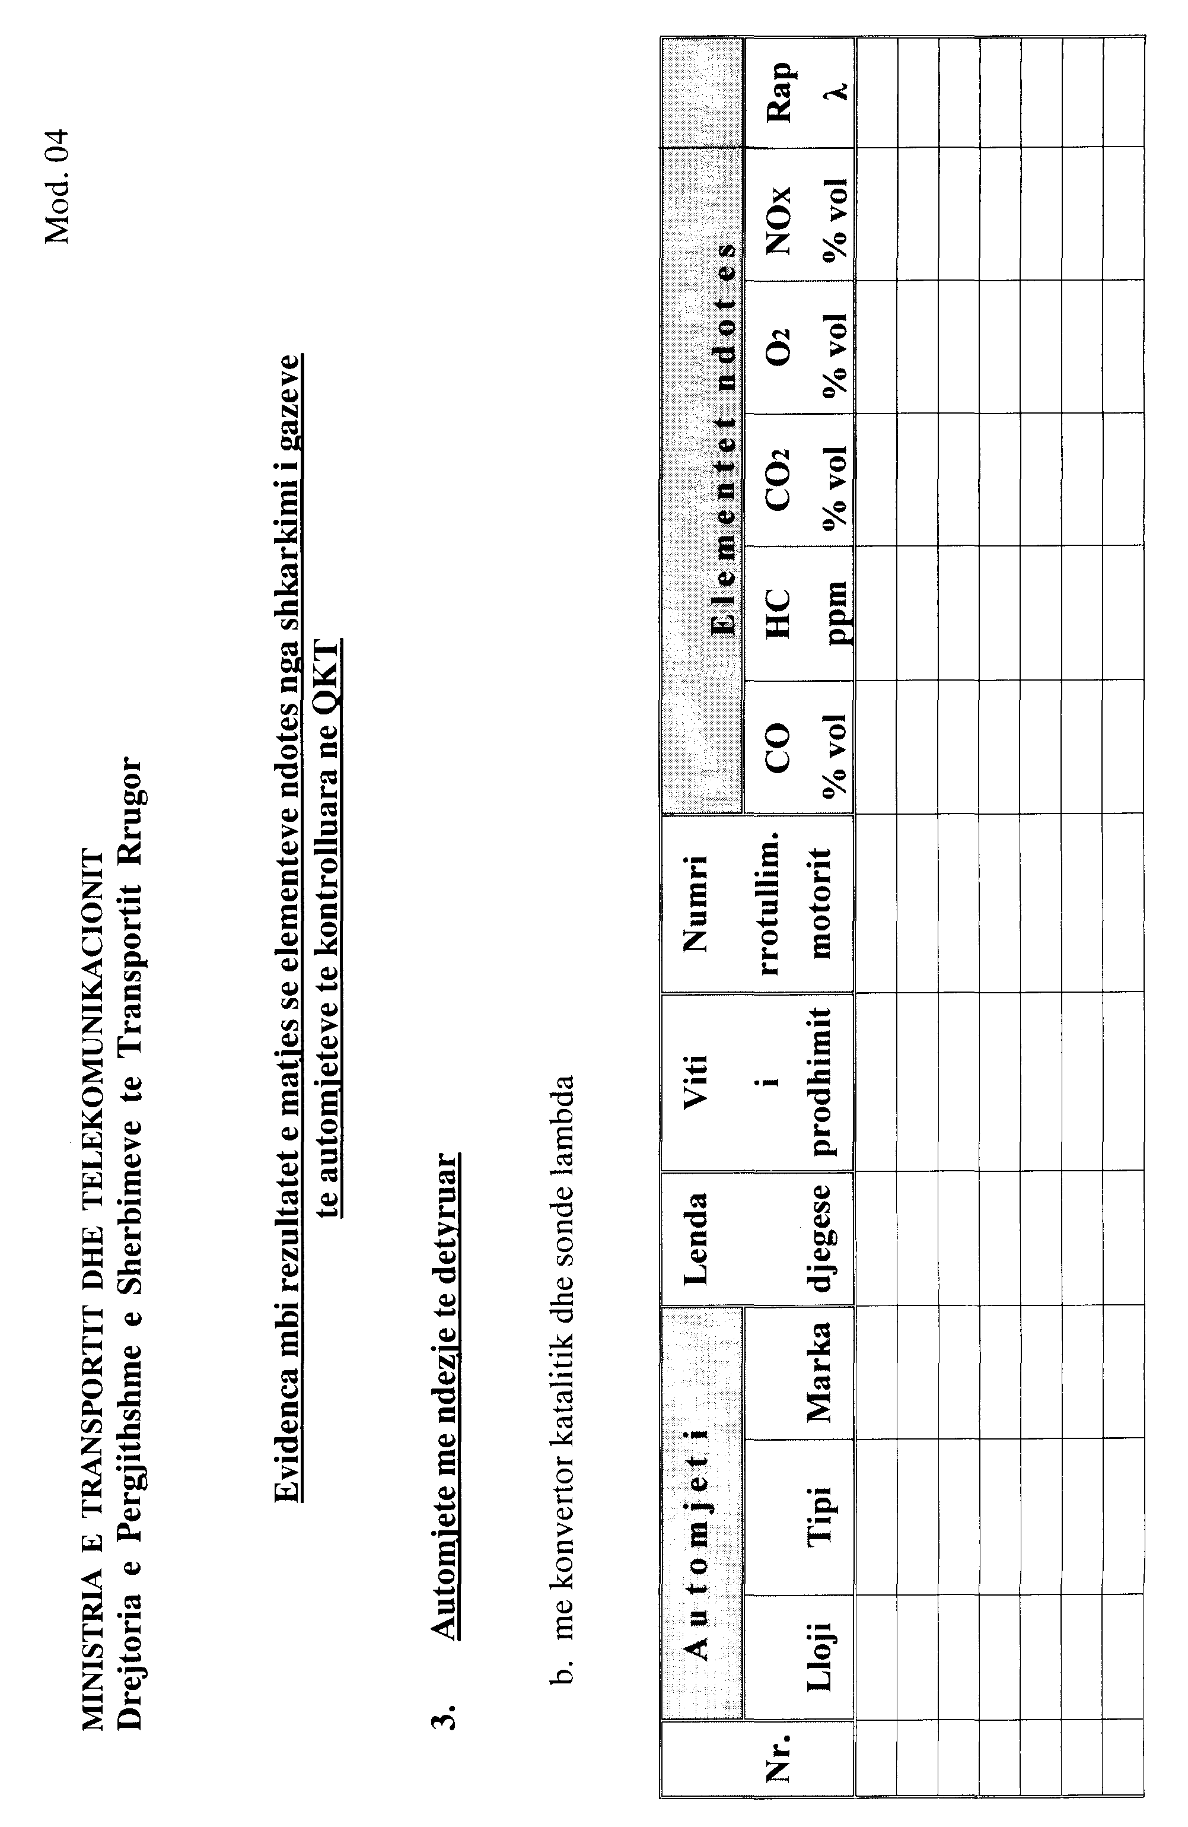

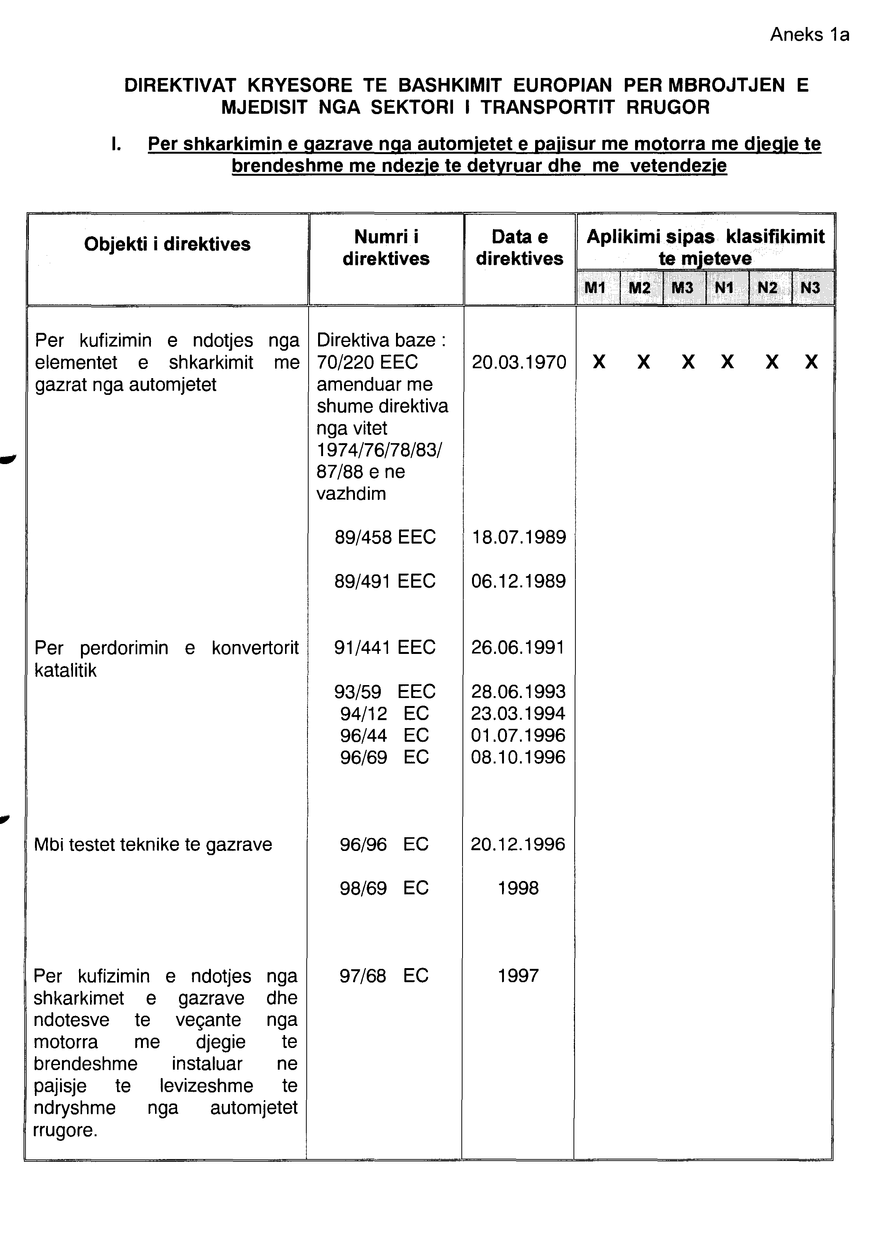

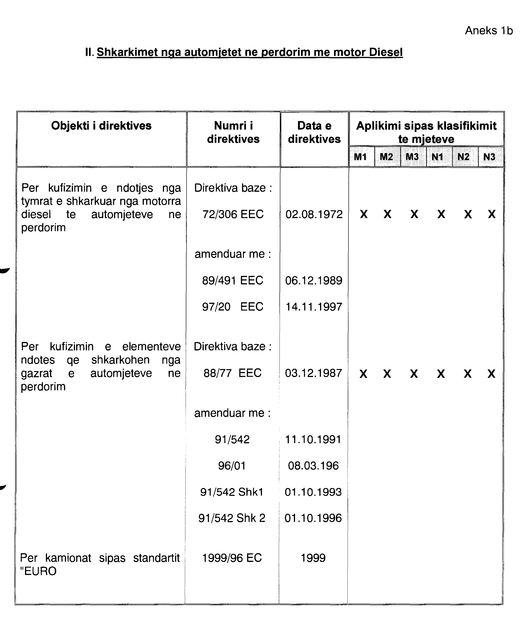

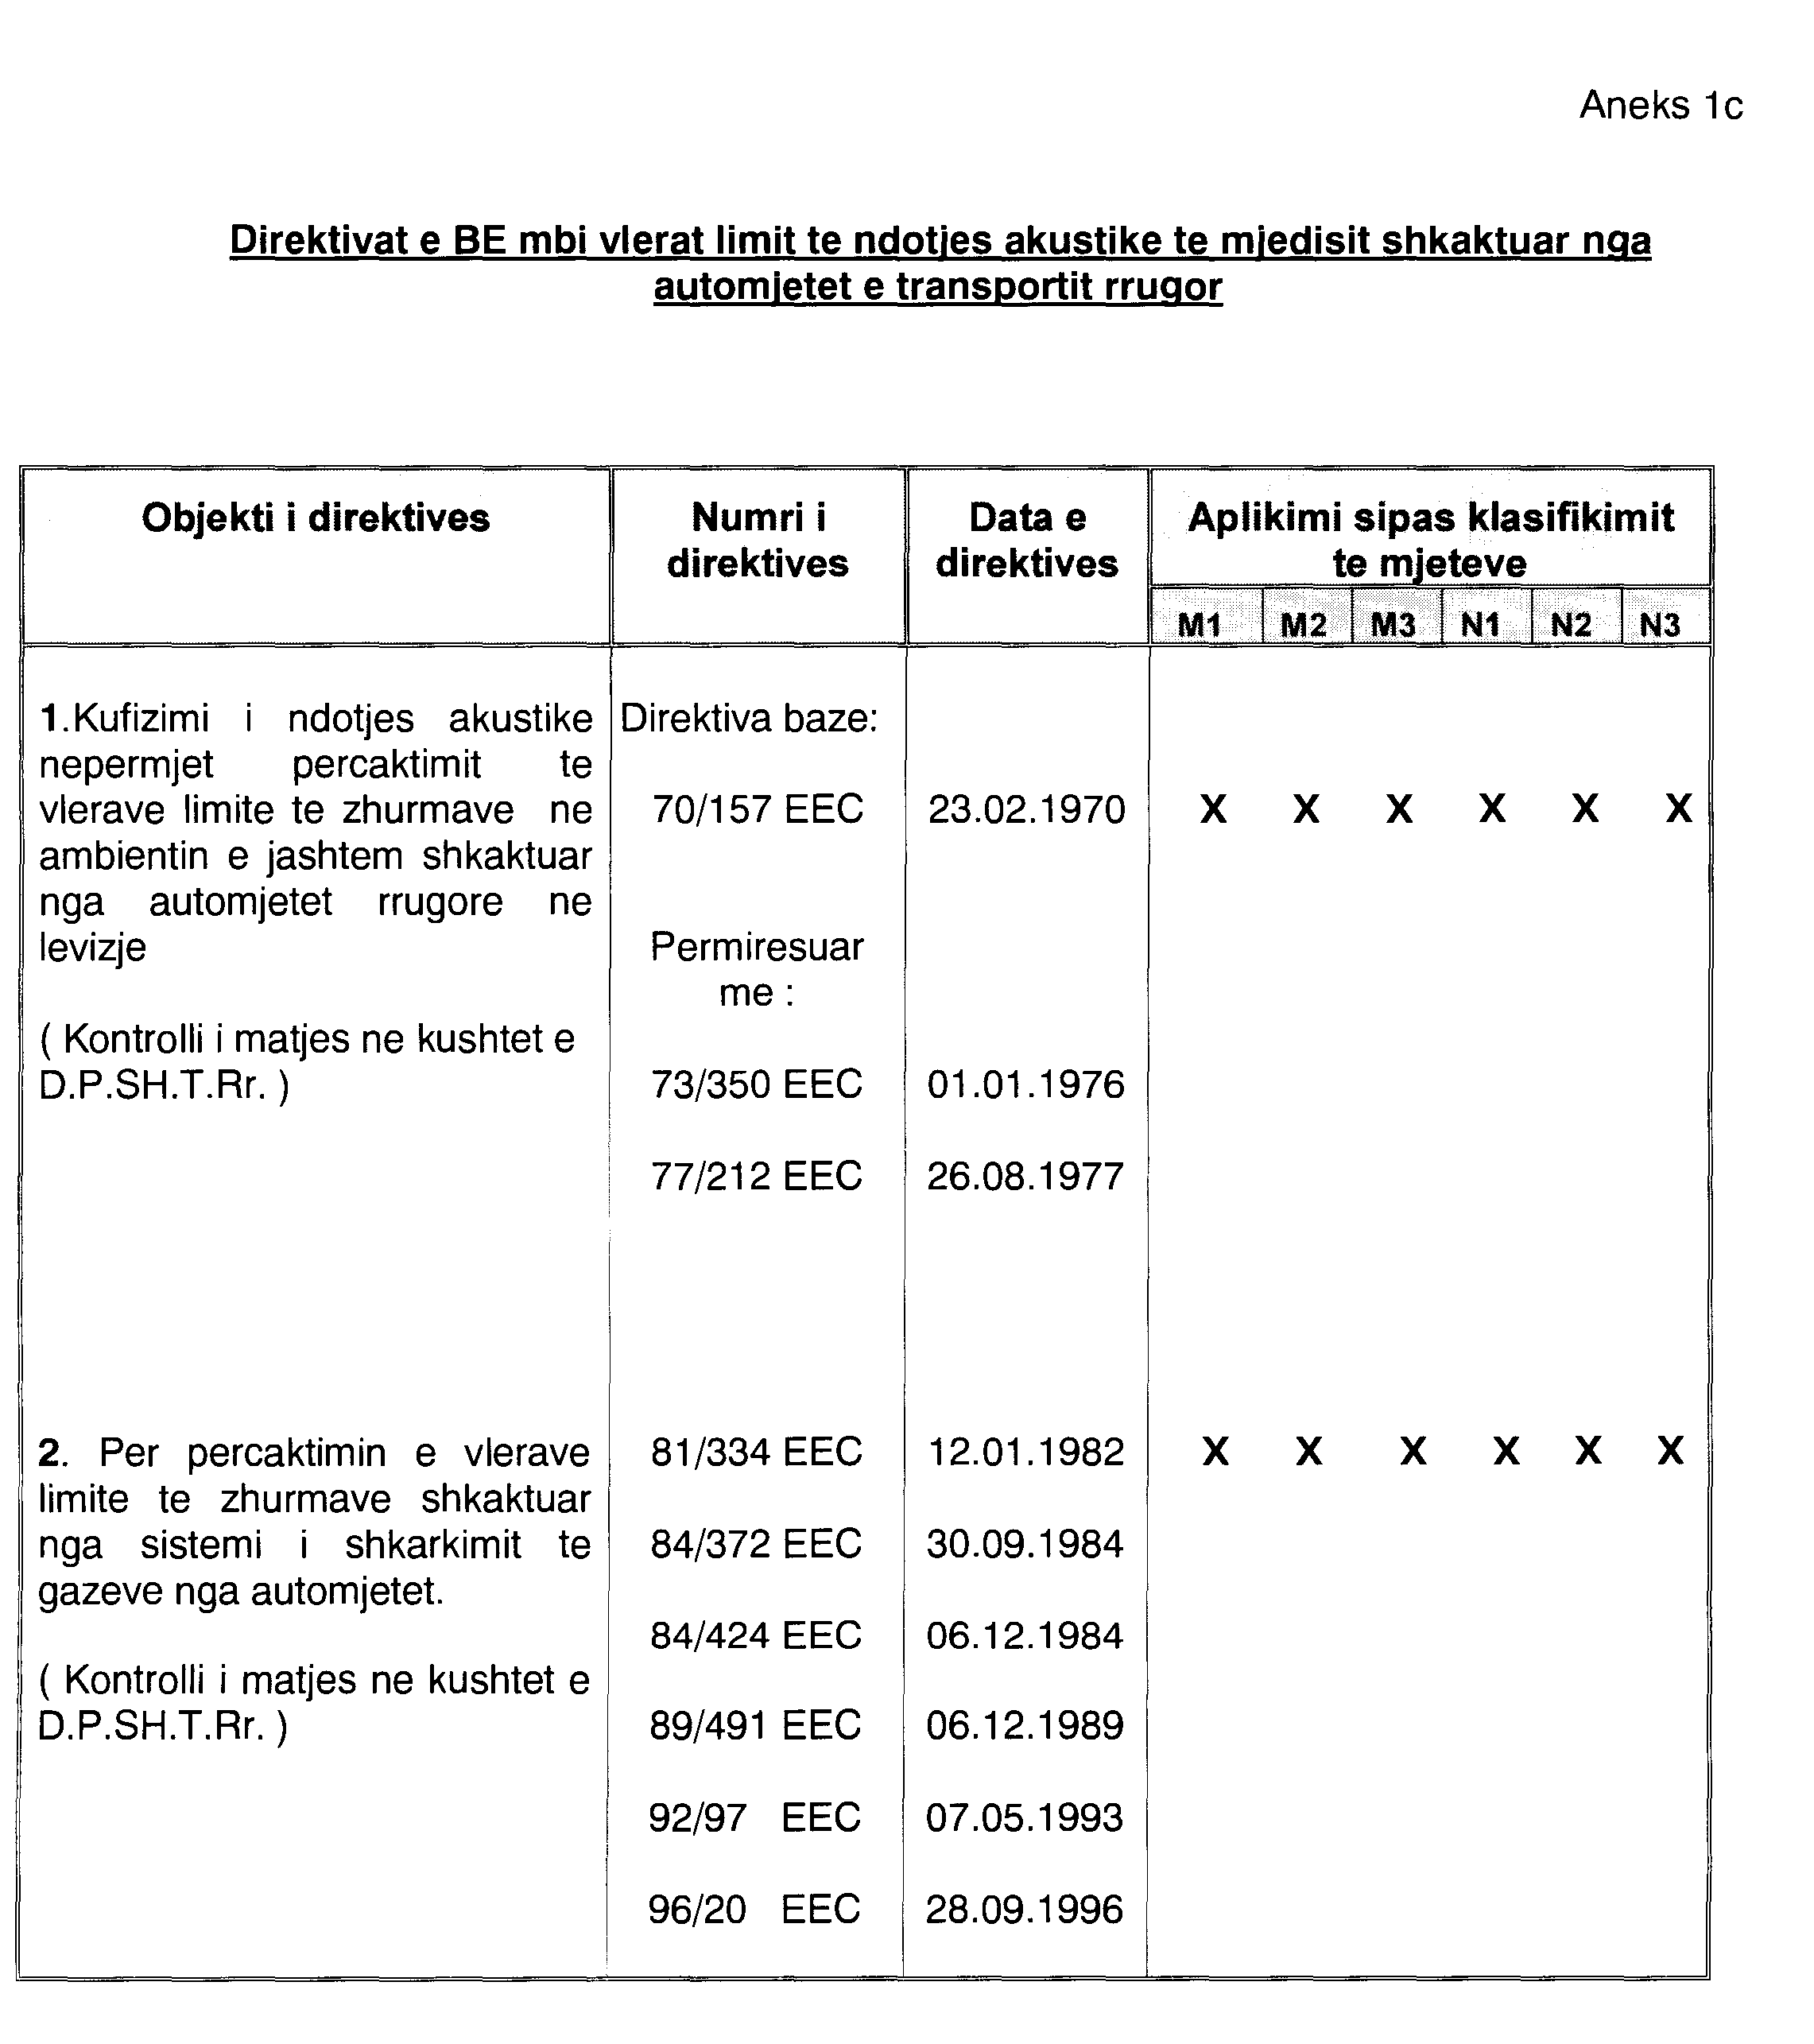

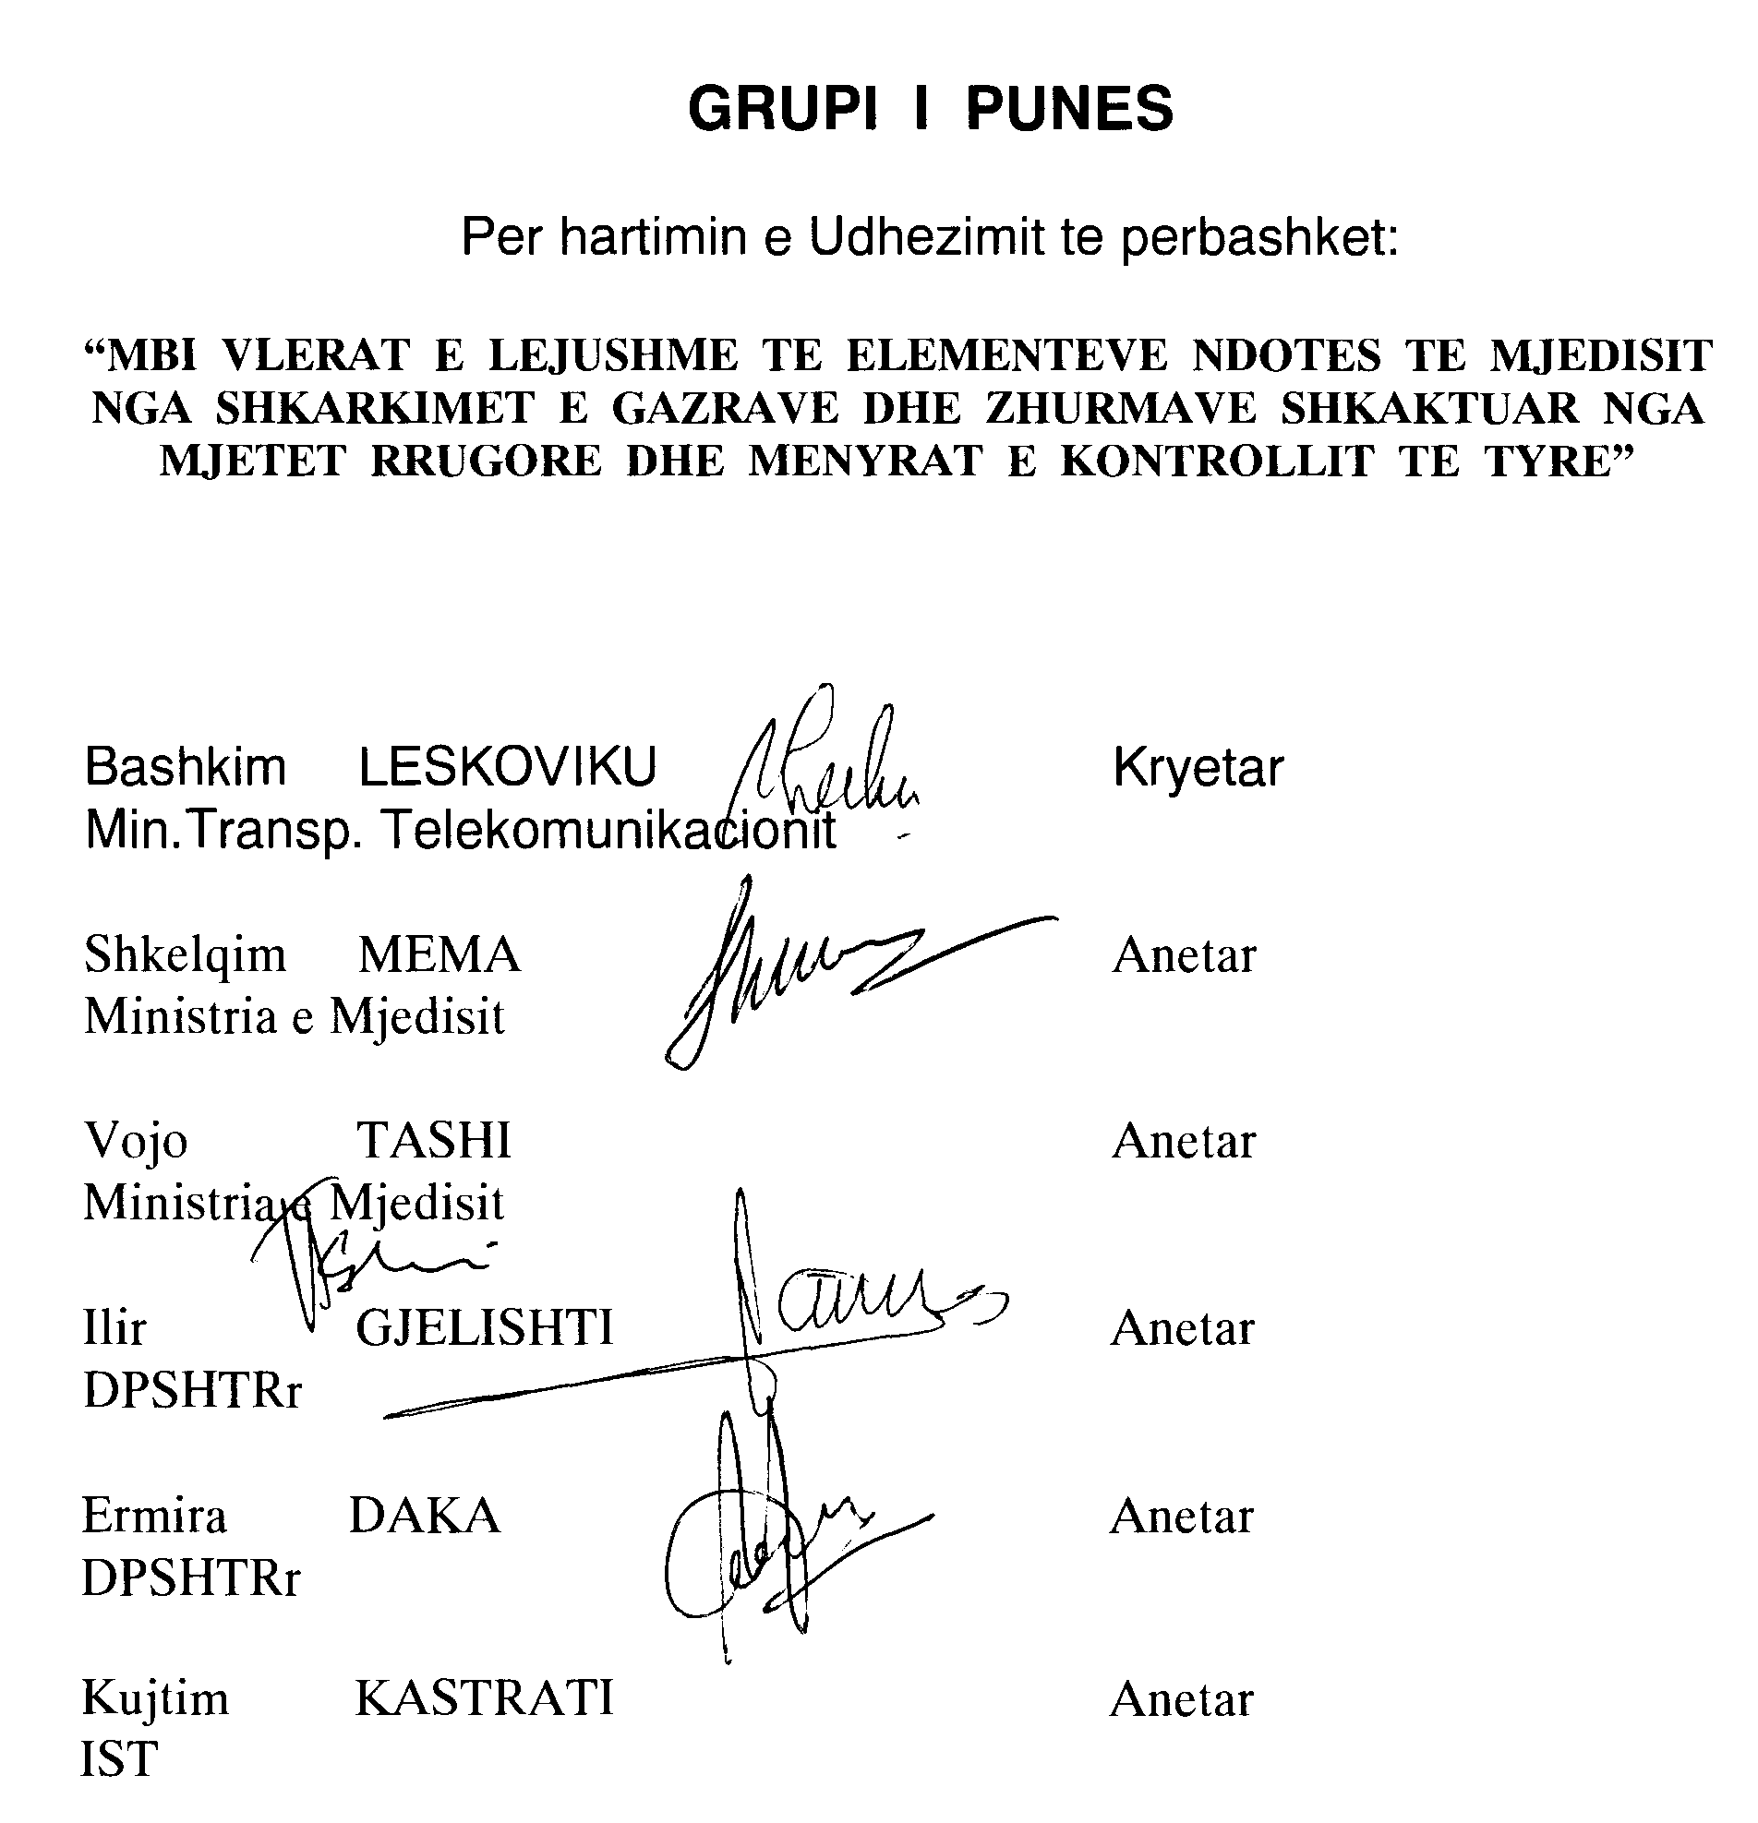

RELACION

PËR UDHËZIMIN “MBI VLERAT E LEJUESHME TË ELEMENTEVE NDOTËS TË AJRIT NË MJEDIS NGA SHKARKIMET E GAZRAVE DHE ZHURMAVE TË SHKAKTUARa NGA MJETET RRUGORE DHE MËNYRAT E KONTROLLIT TË TYRE”

Në zbatim të ligjit nr.8997, datë 16.5.2002 “Për mbrojtjen e ajrit nga ndotjet” në nenin 9 pika 2 të të cilit theksohet “Normat e shkarkimeve nga burimet e lëvizshme (automjetet) miratohen me udhëzim të përbashkët të Ministrit të Mjedisit dhe Ministrit të Transportit dhe të Telekomunikacionit”, në tremujorin e parë të këtij viti filloi nga puna grupi i përbashkët i përbërë nga specialistë të dy dikastereve dhe strukturave të vartësisë, për hartimin e këtij udhëzimi, sipas praktikës zyrtare të miratuar nga të dy ministritë.
Transporti automobilistik është një ndër sektorët që kontribuon në mënyrë të ndjeshme në prodhimin dhe shkarkimin në ajër të elementeve ndotës me pasoja negative, që emetohet në procesin e punës të motorëve me djegie të brendshme të automjeteve rrugore nga përdorimi i lëndëve djegëse si benzina apo lëndë djegëse diesel.
Në këtë kontekst, rritja e inventarit dhe e fluksit të trafikut të automjeteve të importuara të përdorura, të markave dhe tipeve të ndryshme, si dhe të gjendjes teknike të tillë që pasqyron një shkallë të ulët të mirëmbajtjes së tyre, shoqërohet dhe me shkarkimin e elementeve ndotës, të cilët rëndojnë situatën mjedisore veçanërisht në zonat urbane.
Pikërisht njohja me nivelet e këtyre shkarkimeve, si dhe aplikimi i mënyrave efikase për reduktimin maksimal të tyre, është objektivi kryesor i këtij udhëzimi, ku vend të rëndësishëm zë disiplinimi i procedurave për kryerjen rigorozisht të operacioneve të kontrollit teknik të automjeteve në qendrat e kontrollit teknik (QKT), pjesë përbërëse e të cilit është dhe matja e niveleve të shkarkimit, rezultatet e të cilave krahas gjendjes së parametrave të sigurisë së qarkullimit do të disiplinoje dhe lejimin ose jo të qarkullimit të automjetit që kontrollohet.
Për të arritur deri në vendosjen e niveleve të lejueshme të elementeve ndotës (CO, HC etj.) të pasqyruara në tabelën 1 të udhëzimit, është punuar nga personeli përkatës i QKT sidomos gjatë dy viteve të fundit, për të evidentuar rezultatet e matjeve në rreth 8300 automjete me benzinë dhe diesel, në regjime të caktuara të punës së motorit, të vitit të prodhimit të automjetit, ekzistencës së aksesorëve të reduktimit të shkarkimeve, duke pasur në konsideratë respektimin e kushteve dhe procedurave të matjeve bazuar në legjislacionin tonë, si dhe orientuar nga legjislacioni europian i fushës.
Vendosja e vlerave limite për mjetet e përdorura, është bërë duke pasur më tepër në konsideratë, matjet e kryera gjatë vitit 2004 kryesisht në Tiranë, Durrës dhe Korçë, si më të besueshme për efekt të instalimit të aparateve të reja të matjes së gazeve, si për mjetet me benzinë, ashtu dhe me naftë në QKT respektive.
Gjithashtu, si referencë janë pasur në konsideratë dhe të dhënat e disa vendeve të ndryshme si: Bullgari, Kroaci, Slloveni, Hungari, Poloni etj., si dhe nivelet e elementeve ndotës të pranuara nga direktivat bazë të BE-së dhe amendamentet e tyre, të cilat pasqyrohen në tabelën përkatëse të udhëzimit.
Një ndihmesë në këtë udhëzim ishte dhe eksperienca e dhënë nga eksperti suedez i kompanisë konsulente SweRoad, që punon në vendin tonë për sigurinë rrugore në kuadër të zbatimit të projektit të mirëmbajtjes rrugore, të financuar nga Banka Botërore.
Theksojmë se në tabelën 3, 4 dhe 5 të udhëzimit jepen vlerat kufi të lejuara nga direktivat e BE-së për mjetet e reja të kategorive të ndryshme sipas standardeve teknike “Euro l÷ Euro 5”, të cilat përfaqësojnë një klasifikim të tillë të automjeteve që ka të bëjë veçanërisht me kërkesat e parametrave ekologjikë të tyre.
Këto të dhëna shërbejnë për njohjen dhe referencën e tyre me treguesit e pasqyruar në dokumentacionin e automjeteve të reja që importohen dhe që sipas nenit 76 të Kodit Rrugor të Republikës së Shqipërisë, bëhet kontrolli dhe shqyrtimi i mundshëm i konformitetit të këtyre treguesve nga DPSHTRR.
Të dhënat e tabelës 3 janë edhe kërkesa që jepen në certifikatën e operimit CEMT (Konferenca Europiane e Ministrave të Transportit) për transportet ndërkombëtare të mallrave me kamionë, organizëm në të cilin aderon dhe vendi ynë.
Në programin e grupit të punës u mendua që drafti i udhëzimit të trajtojë dhe problemin e zhurmave të shkaktuara nga trafiku i automjeteve, si elemente që ndikojnë në ndotjen akustike të mjedisit, veçanërisht në qendrat urbane.
Në tabelën 2 jepen në mënyrë të grupuar për kategori të caktuara automjetesh, vlerat limite të zhurmave të jashtme të shkaktuara nga trafiku i tyre, duke pasur për bazë kryesore ato të përcaktuara në legjislacionin europian të fushës me direktivat përkatëse.
Normat e paraqitura dhe kërkesa rigoroze për zbatimin e tyre nga organet e specializuara të kontrollit, si në procesin e kontrollit teknik dhe në atë të monitorimit të trafikut, do të kenë influencën e tyre të ndjeshme në reduktimin e elementeve ndotës në mjedis.
Këto norma do të jenë një pikënisje për një proces dinamik të ndryshimit që do të kërkojë një punë cilësore dhe impenjim serioz për një monitorim sa më real dhe në përputhje me kërkesat e procedurave të përcaktuara në udhëzimet dhe instruksionet përkatëse, me qëllim që një proces i tillë veçanërisht në periudhën provizore njëvjeçare të vlefshmërisë së këtyre normave, të shërbejë për të gjykuar mbi hapat e nevojshme në ndryshimin progresiv të vlerave të propozuara në këtë udhëzim.
Në këtë kontekst DPSHTRr me masat e përcaktuara në programin e investimeve të vitit 2005, do të realizojë brenda tremujorit të parë kompletimin me aparatet e matjes së gazrave dhe zhurmave edhe në ato QKT të drejtorive rajonale që aktualisht nuk i disponojnë.
Theksojmë se nga ana e grupit të punës në Ministrinë e Mjedisit u organizua një takim me specialistë të fushës nga institucione si: Ministria e Shëndetësisë, Instituti i Shëndetit Publik, Instituti i Studimeve të Transportit, Fakulteti i Inxhinierisë Mekanike, eksperti i shoqërisë civile prof. Dhimitër Trajani etj., të cilët vlerësuan punën e bërë dhe ranë dakord me draftin e paraqitur.

URDHËR

Nr.39, datë 4.2.2005

Për Miratimin e rregullores “Për proCedurat dhe kriteret që do të zbatohen për dhënien e liCencave profesionale për vlerësimin e pasurive të paluajtshme”

Në mbështetje të pikës 4 të nenit 102 të Kushtetutës së Republikës të Shqipërisë, vendimin e Këshillit të Ministrave nr.394, datë 27.5.1996 “Për dhënien e licencave profesionale për vlerësimin e pasurive të paluajtshme”,

URDHËROJ:

1. Miratimin e rregullores “Për procedurat dhe kriteret që do të zbatohen për dhënien e licencave profesionale për vlerësimin e pasurive të paluajtshme”, bashkëlidhur këtij urdhri.
2. Urdhri i Ministrit të Rregullimit të Territorit dhe të Turizmit nr.156, datë 16.12.2003 “Për miratimin e rregullores për procedurat e kriteret që do të zbatohen për dhënien e licencave profesionale për vlerësimin e pasurive të paluajtshme”, shfuqizohet.
Ky urdhër hyn në fuqi menjëherë.

MINISTRI i rregullimit tË territorit dhe I turizmit
Bashkim Fino

RREGULLORE

Për ProCedurat dhe kriteret që do të zbatohen për dhënien e licencave profesionale për vlerësimin e pasurive të paluajtshme

Kreu I
Objekti

Neni 1

Kjo rregullore ka për objekt:
- Organizimin e strukturave, përcaktimin e kritereve, procedurave dhe kompetencave ligjore në fushën e licencimit të subjekteve për vlerësimin e pasurive të paluajtshme.
- Mënyrën e realizimit të të drejtave që kanë personat fizikë dhe juridikë, vendas apo të huaj për t’u pajisur me licenca profesionale në fushën e vlerësimit të pasurive të paluajtshme, si dhe ndryshimet që u bëhen më pas këtyre licencave.

Kreu II
Komisioni i Posaçëm i Dhënies së LiCenCave

Neni 2

Licencat profesionale për veprimtarinë e personave juridikë e fizikë në vlerësimin e pasurive të paluajtshme, jepen nga Ministria e Rregullimit të Territorit dhe e Turizmit, sipas kompetencave të caktuara me vendimin e Këshillit të Ministrave nr.394, datë 27.5.1996 “Për dhënien e licencave profesionale për vlerësimin e pasurive të paluajtshme”.
Komisioni i Posaçëm për dhënien e licencave profesionale për vlerësimin e pasurive të paluajtshme është organi i vetëm në territorin e Republikës së Shqipërisë që ka të drejtën e dhënies së licencave për ushtrimin e veprimtarisë në këtë fushë.

Neni 3

Komisioni i Posaçëm për dhënien e licencave profesionale për vlerësimin e pasurive të paluajtshme, ngrihet me urdhër të Ministrit të Rregullimit të Territorit dhe të Turizmit.
Komisioni mblidhet me kërkesë të kryetarit, një herë në tre muaj, në vartësi të kërkesave dhe problematikës së paraqitur. Data e mbledhjes njoftohet të paktën 5 ditë përpara.
Komisioni merr vendime që kanë të bëjë me licencimin e subjekteve që plotësojnë kërkesat për marrjen e licencës profesionale, sipas kësaj rregullorje.
Vendimet merren në mbledhjen e komisionit me votim. Në rastin e një votimi të barabartë, vota e kryetarit të komisionit është përcaktuese.
Procesverbali i mbledhjes dhe vendimi i komisionit hartohet dhe miratohet sipas përcaktimit në nenin 10 të kësaj rregulloreje.

Neni 4

Komisioni në mbledhjen e tij shqyrton dhe materialet e ndryshme të ardhura zyrtarisht në Ministrinë e Rregullimit të Territorit dhe të Turizmit nga gjykatat, bankat, zyrat e regjistrimit të pasurive të paluajtshme etj.
Komisioni, pas shqyrtimit të problemeve të bëra prezent, merr vendime dhe bën propozime për masa konkrete ndaj shkeljeve të konstatuara dhe sipas rastit bëhen verifikime për problemin e paraqitur.
Procedurat për vendosjen e masës, lloji i masës së marrë ndaj subjektit dhe afatet përcaktohen në nenin 27 të kësaj rregulloreje.

Neni 5

Për punën e kryer, anëtarët e komisionit dhe të sekretarisë shpërblehen në shumën 15 000 (pesëmbedhjetë mijë) lekë secili për çdo mbledhje.

Neni 6

Për çështje që do të shqyrtohen, të cilat kanë nevojë për verifikim dhe informacion të mëtejshëm, caktohen ekspertë.
Përbërja e grupit të ekspertëve dhe masa e shpërblimit të tyre përcaktohet me urdhër të ministrit, sipas rastit.
Ekspertiza e përgatitur me shkrim, dorëzohet në sekretarinë e komisionit, e cila ia paraqet komisionit në mbledhjen e radhës, për të marrë vendimet përkatëse.

Kreu III
Organizimi dhe funksionimi i Sekretarisë së Komisionit

Neni 7

Funksionin e sekretarisë së komisionit të licencave për vlerësimin e pasurive të paluajtshme e kryen përgjegjesi i sektorit të lejeve të veprimtarive të ndërtimit në Ministrinë e Rregullimit të Territorit dhe të Turizmit dhe një specialist i këtij sektori.
Kërkesat dhe dokumentacioni i nevojshëm i subjekteve të interesuara, dërgohen në rrugë postare pranë sekretarisë së komisionit, nëpërmjet zyrës së protokollit në Ministrinë e Rregullimit të Territorit dhe të Turizmit.

Neni 8

Sekretaria verifikon rregullshmërinë ligjore të dokumentacionit të paraqitur sipas kësaj rregulloreje dhe përgatit materialin për mbledhjen e komisionit, duke dhënë edhe mendimin për vendimin që duhet të marrë komisioni.
Sekretaria e komisionit ka të drejtën e komunikimit zyrtar me subjektin që ka paraqitur kërkesën, për plotësimin e dokumentacionit, sipas kësaj rregulloreje, deri në marrjen e licencës.
Sekretaria, materialin përfundimtar duhet ta vërë në dispozicion të anëtarëve të komisionit, jo më vonë se 3 ditë përpara ditës së mbledhjes së komisionit.

Neni 9

Sekretaria e komisionit mban lidhje të vazhdueshme zyrtare me të gjitha institucionet dhe subjektet që kanë të bëjnë me aktivitetin e subjekteve në fushën e vlerësimit të pasurive të paluajtshme, duke relatuar me shkrim te kryetari i komisionit për këto probleme.

Neni 10

Sipas vendimeve të marra nga komisioni i licencave të dokumentuara në procesverbalin e mbledhjes, sekretaria përgatit vendimin përkatës që firmoset nga të gjithë anëtarët e komisionit prezent në ditën e mbledhjes.
Vendimi i komisionit miratohet me urdhër të Ministrit të Rregullimit të Territorit dhe të Turizmit.

Neni 11

Mbi bazën e vendimeve të miratuara të komisionit, sekretaria përgatit licencat profesionale në 2 (dy) kopje origjinale, sipas formatit të miratuar.
Njëra nga licencat që mbahet në arkivën e sekretarisë, kundërfirmohet nga sekretaria e komisionit. Pas nënshkrimit nga kryetari komisionit të licencave, kopja origjinale e licencës i dorëzohet personit fizik apo përfaqësuesit të autorizuar të subjektit juridik, pasi të ketë bërë më parë pagesën e tarifës përkatëse.

Neni 12

Për pajisjen me licencë në fushën e vlerësimit të pasurive të paluajtshme profesionale, subjektet paguajnë tarifën e pakthyeshme, sipas lidhjes 1, bashkëlidhur kësaj rregulloreje.
Lista e subjekteve që licencohen i vihet në dispozicion “Shoqatës së vlerësuesve të pasurive të paluajtshme”.

Neni 13

Në mbledhjen e radhës të komisionit, nga sekretaria paraqiten për shqyrtim dokumentet e pranuara deri 20 ditë para datës së mbledhjes.
Përgjigjet për miratimin e licencave nga komisioni, jepen nga sekretaria pas zbardhjes së vendimit.

Neni 14

Veprimet që kryhen nga sekretaria pa kaluar në komision

Sekretaria e komisionit ka të drejtë që të shqyrtojë dhe të vendosë për kërkesat e subjekteve, që kërkojnë të ndryshojnë emërtimin e subjektit, selinë, drejtuesin ligjor dhe çregjistrimin e subjektit, pa kaluar në komision, duke hartuar për këtë një procesverbal të veçantë.

Kreu IV
LiCenCat

Neni 15

Licenca është një dokument juridik, profesional, e cila e lejon disponuesin e saj të ushtrojë veprimtari në fushën e vlerësimit të pasurive të paluajtshme.

Neni 16

Licenca përmban këto elemente:
a) Numrin e regjistrimit në regjistrin themeltar;
b) Emrin e vlerësuesit (administratorit ligjor të vlerësuesve për shoqëritë e vlerësimit);
c) Numrin dhe datën e vendimit të komisionit;
d) Shkallën e vlerësimit që i jepet personit apo subjektit;
e) Afatin për licencat e shoqërive;
f) Fotografinë e personit që licencohet;
g) Elementet e sigurisë;
h) Numrin dhe datën e mandatarkëtimit të tarifës.
Licencat janë:
1. Licenca profesionale individuale;
2. Licenca profesionale shoqërie.
Licencat e subjekteve në fushën e vlerësimit të pasurive të paluajtshme janë në tri shkallë:
a) “Shkalla e parë”; Ka të drejtë të ushtrojë të plotë aktivitetin e vlerësimit pa asnjë kufizim;
b) “Shkalla e dytë”; Ka të drejtë të ushtrojë aktivitetin e vlerësimit të pasurive rezidenciale dhe komerciale;
c) “Shkalla e tretë”; Ka të drejtë të ushtrojë aktivitetin e vlerësimit ose duke punuar pranë një shoqërie vlerësuesish, ose nën mbikëqyrjen e një vlerësuesi të shkallës së parë.
Përcaktimi i shkallës bëhet në bazë të rezultateve të arritura, përvojës në punë etj., sipas përcaktimeve në këtë rregullore.
Licenca e shkallës së parë fitohet kur personi që kërkon të licencohet ka një eksperiencë në profesion mbi 15 vjet nga diplomimi, e shkallës së dytë mbi 10 vjet dhe e shkallës së tretë mbi 5 vjet.
Formati i licencës miratohet nga Ministri dhe i bashkëngjitet kësaj rregulloreje.

Neni 17

Licenca nuk lejohet të transferohet nga një person fizik a juridik te tjetri.

Neni 18

Licenca profesionale individuale jepet pa afat.
Licenca profesionale e shoqërisë jepet pa afat kur administratori ligjor është njëkohësisht i vetmi vlerësues i shoqërisë.
Licenca e shoqërisë jepet me afat të njëjtë me afatin e kontratës me vlerësuesin e licencuar të punësuar apo të kontratës me afatin më të shkurtër, kur ka një grup vlerësuesish të licencuar, të punësuar në shoqëri.

Kreu V
Kriteret që duhet të përmbushin personat fizikë ose juridikë për t’u pajisur me licencë profesionale

Neni 19

Të drejtën për të kërkuar pajisjen me licencë për ushtrim profesioni për vlerësimin e pasurive të paluajtshme e kanë personat që plotësojnë këto kushte:
1. Licencë profesionale individuale:
a) Të jenë të diplomuar në Fakultetin e Inxhinierisë Ndërtimit, Ekonomi-Financë, apo degë të tjera, por me kusht që të diplomuarit në këto të fundit të kenë fituar gradën përkatëse apo kualifikim pasuniversitar në një institucion të njohur të arsimit të lartë në një nga shkencat ekzakte.
b) Të ketë njohuri ose të kenë kryer kualifikime të posaçme për vlerësimin e pasurive të paluajtshme, në përputhje me standardet ndërkombëtare të aprovuara për vlerësimin e pasurive të paluajtshme, të vërtetuara me dëshmi e diploma nga institucionet përkatëse.
c) Të ketë eksperiencë pune mbi 5 vjet pas përfundimit të arsimit të lartë.
d) Të mos jetë drejtues teknik në shoqëri të licencuara për zbatim, projektim, mbikëqyrje, kolaudim dhe shërbime publike.
e) Të mos jetë i dënuar apo të mos jetë në proces ndjekjeje ligjore, për shkak të ushtrimit të aktivitetit të tij, si vlerësues.
f) Të pranojnë, të njohin dhe të zbatojnë rregullat e kodit të veprimit të standardeve europiane të aprovuara për vlerësimin e pasurive të paluajtshme nëpërmjet një deklarate noteriale.
2. Licencë profesionale shoqërie:
Subjektet juridike, vendase apo të huaja, që kërkojnë të pajisen me licencë profesionale, duhet të plotësojnë këto kushte:
a) Të jenë shoqëri të themeluara e të regjistruara sipas legjislacionit shqiptar.
b) Të kenë në përbërjen e tyre të paktën një vlerësues të licencuar sipas kësaj rregulloreje.
Shoqëria përfiton shkallën e vlerësimit që ka vlerësuesi apo vlerësuesit e përfshirë në shoqëri.
Neni 20

Dokumentet që duhet të shoqërojnë kërkesën për miratimin e licencës profesionale individuale

Kërkesa për miratimin e licencës profesionale individuale duhet të përmbajë:
1. Kërkesën me shkrim në formë autobiografie me këto të dhëna:
a) Emri, atësia, mbiemri, kombësia, datëlindja, vendlindja, adresa, vendi i punës dhe puna që kryen, numri i telefonit dhe dy kopje fotografie 3x4 cm.
b) Llojet e veprimtarisë që kërkon të kryejë sipas shkallëve.
c) Aktiviteti i punës së kryer që nga marrja e diplomës.
2. Kopje të diplomës.
3. Certifikatë lindjeje me fotografi.
4. Deklaratë noteriale që njeh dhe do të zbatojë kushtet, rregullat e kodit të veprimit të standardeve europiane të aprovuara për vlerësimin e pasurive të paluajtshme.
5. Deklaratë noteriale për mosqenien si drejtues teknik në shoqëri të licencuar për zbatim, projektim, mbikëqyrje, kolaudim dhe shërbime publike.
6. Dëshmi kualifikimi në fushën e vlerësimit të pasurive të paluajtshme, për rastet e parashikuara në nenin 19 të kësaj rregullorje.
7. Vërtetim nga gjykata e prokuroria ku të vërtetohet se nuk ka çështje apo nuk është në ndjekje penale për problemet e fushës ku kërkon të licencohet.

Neni 21

Dokumentet që duhet të shoqërojnë kërkesën për pajisjen e shoqërive me licencë profesionale

Kërkesa për pajisjen me licencë profesionale të shoqërive duhet të përmbajë:
1. Kërkesën me shkrim të administratorit ligjor, ku të jepen këto të dhëna:
a) Emri, atësia, mbiemri, kombësia, datëlindja, vendlindja, adresa, vendndodhja e administratorit ligjor të shoqërisë dhe një autobiografi e shkurtër e shoqërisë, si dhe aktivitetin që do të ushtrojë shoqëria.
2. Vendimin e regjistrimit të shoqërisë në gjykatë, me objekt ushtrimin e veprimtarisë në fushën e vlerësimit të pasurive të paluajtshme.
3. Kopje e licencës profesionale të vlerësuesit ose të të punësuarve në shoqëri si vlerësues, e noterizuar.
4. Statutin dhe aktin e themelimit të shoqërisë.
5. Kontratën e lidhur para noterit midis administratorit ligjor të shoqërisë dhe vlerësuesve që punësohen pranë saj.
6. Deklaratën noteriale të vlerësuesve që punësohen pranë shoqërisë, që nuk janë të punësuar si të tillë, apo dhe si drejtues teknik në fushën e ndërtimit në shoqëri të tjera.

Neni 22

Dokumentet që duhen për ndryshimin e emërtimit të shoqërisë

Kërkesa për ndryshimin e emërtimit të shoqërisë duhet të përmbajë:
1. Kërkesën me shkrim nga drejtuesi ligjor për arsyen e këtij ndryshimi.
2. Vendimin e regjistrimit në gjykatë mbi këtë ndryshim.
3. Vërtetim i degës së tatim-taksave dhe organit të qeverisjes vendore, ku subjekti është rezident, për shlyerjen e detyrimeve fiskale.
4. Kontratë e lidhur para noterit të vlerësuesit, apo vlerësuesve të shoqërisë, për vazhdimin e aktivitetit me shoqërinë me emërtim të ndryshuar.

Neni 23

Dokumentet që duhen për rinovimin e licencës

Kërkesa për rinovimin e licencës së shoqërisë duhet të përmbajë:
1. Kërkesën me shkrim ku të paraqitet aktiviteti i ushtruar gjatë periudhës së vlefshmërisë së licencës.
2. Kontrata e rinovuar e lidhur para noterit me vlerësuesin/it e licencuar të shoqërisë.
3. Vërtetim për shlyerjen e detyrimeve fiskale lëshuar nga degët e tatim-taksave dhe njësitë e qeverisjes vendore ku subjekti është rezident.
4. Licenca e rinovuar do t’i jepet subjektit vetëm pasi të dorëzojë licencën origjinale të mëparshme, në momentin e tërheqjes së licencës së re.

Neni 24

Kriteret dhe dokumentet që duhen për ndryshimin e shkallës së vlerësimit

Personat dhe subjektet kanë të drejtë të kërkojnë ndryshime në licencat e dhëna për shkallët e vlerësimit në afatet si vijon:
Nga shkalla e tretë në shkallën e dytë, pas një periudhe prej 2 vjetësh si vlerësues i shkallës së tretë.
Nga shkalla e dytë në shkallën e parë, pas një periudhe prej 3 vjetësh si vlerësues në shkallën e dytë.
Kërkesa për ndryshimin e shkallës së vlerësimit duhet të përmbajë:
1. Kërkesën me shkrim ku të paraqitet aktiviteti i ushtruar gjatë periudhes së vlefshmërisë së licencës.
2. Një listë me objektet e vlerësuara, shoqëruar me vërtetimet e institucioneve apo personave fizikë (për këto të fundit, përpara noterit) për llogari të të cilëve janë kryer këto vlerësime.
3. Vërtetim për shlyerjen e detyrimeve fiskale i lëshuar nga dega e tatim taksave dhe njësitë e qeverisjes vendore ku subjekti është rezident.
Licenca e mëparshme do të dorëzohet në momentin e tërheqjes së licencës së re.

Neni 25

Dokumentet që duhen për mbylljen e aktivitetit të shoqërisë (çregjistrimi)

Kërkesa për mbylljen e aktivitetit të shoqërisë duhet të përmbajë:
1. Kërkesën me shkrim nga personi apo administratori ligjor i shoqërisë për çregjistrimin e shoqërisë nga libri themeltar i regjistrimit.
2. Licencën origjinale që disponon subjekti.
3. Vendimin e gjykatës për mbylljen e aktivitetit në fushën e vlerësimit të pasurive të paluajtshme.
4. Vërtetimin për shlyerjen e detyrimeve ndaj shtetit, lëshuar nga dega e tatim-taksave dhe njësitë e qeverisjes vendore ku subjekti është rezident.
Sekretaria kryen veprimet për çregjistrimin e subjektit duke vënë në dijeni për këtë komisionin në mbledhjen e radhës, si dhe njofton zyrtarisht “Shoqatën e vlerësuesve të pasurive të paluajtshme”.

Kreu VI

Neni 26

Regjistrimi i licencave

Të gjitha të dhënat për licencat që u janë dhënë subjekteve, regjistrohen nga sekretaria në një regjistër të veçantë themeltar.
Sekretaria ruan në arkivë licencën profesionale, së bashku me praktikat shkresore.
Çdo subjekt ka të drejtë të konsultohet me të dhënat e librit të regjistrit themeltar.

Kreu VII

Neni 27

Masat që do të merren në raste shkeljesh

Komisioni i shqyrtimit të licencave profesionale ka të drejtën e vlerësimit për:
- ulje të shkallës së licencës së vlerësimit në shkallë më të ulët;
- pezullim për një afat të caktuar kohor;
- heqje e licencës,
kur:
1. ka njoftime të ndryshme, të përsëritura nga subjektet publike e jopublike për vlerësim të gabuar të pasurive të paluajtshme;
2. gjatë kryerjes së verifikimeve nga ekspertët e caktuar të kontrolleve nga institucionet shtetërore, konstatohen shkelje të dispozitave ligjore, profesionale, rregullave dhe kodit të etikës të vlerësuesve të pasurive të paluajtshme.
3. personi i licencuar bëhet i paaftë nga ana shëndetësore, vërtetuar me raport mjekësor.
Për të gjitha rastet kur komisioni anulon ose pezullon licencat e subjekteve, sekretaria e komisionit bën njoftimet në institucionet përkatëse.

Neni 28

Ankimimi

Çdo subjekt ka të drejtën e ankimit ndaj vendimit të komisionit.
Ankimet i drejtohen me shkrim titullarit të Ministrisë së Rregullimit të Territorit dhe të Turizmit, brenda 10 ditëve nga marrja e njoftimit, vendimi i të cilit është përfundimtar.

Kreu VIII
Dispozita të fundit

Neni 29

Dokumentet që kërkohen sipas neneve 20, 21, 22, 23, 24, 25 të kësaj rregulloreje paraqiten të daktilografuara në origjinal, dokumentet fotokopje duhet të paraqiten të vërtetuara nga noteri.

Neni 30

Rregullorja nr.4171, datë 6.8.2001 “Për procedurat dhe kriteret që do të zbatohen për dhënien e licencave profesionale për vlerësimin e pasurive të paluajtshme”, miratuar me urdhrin e Ministrisë së Rregullimit të Territorit dhe të Turizmit nr.156, datë 16.12.2003, shfuqizohet.
Licencat e dhëna subjekteve sipas rregullores së përmendur më sipër janë të pavlefshme dhe këto subjekte duhet të paraqesin në sekretarinë e komisionit në Ministrinë e Rregullimit të Territorit dhe të Turizmit dokumentacionin për rilicencim.

Neni 31

Kjo rregullore hyn në fuqi me miratimin nga Ministri i Rregullimit të Territorit dhe i Turizmit.

Lidhja 1

TARIFAT E PAGESAVE PËR DHËNIEN E LICENCAVE PËR VLERËSIMIN E PASURIVE TË PALUAJTSHME

Nr | Lloji licencës | Tarifa e pagesës
1 | Licenca personale e shkallës së parë | 15 000 lekë
2 | Licenca personale e shkallës së dytë | 10 000 lekë
3 | Licenca personale e shkallës së tretë | 7 000 lekë
4 | Ndryshim shkalle vlerësimi për licenca personale | 7 000 lekë
5 | Licenca shoqërie të shkallës së parë | 40 000 lekë
6 | Licenca shoqërie të shkallës së dytë | 30 000 lekë
7 | Licenca shoqërie të shkallës së tretë | 20 000 lekë
8 | Rinovim licence shoqërie | 15 000 lekë
9 | Ndryshim shkalle vlerësimi licenca shoqërie | 20 000 lekë
10 | Ndryshim formati dhe dublikatë licence | 2 000 lekë


ELEMENT SIGURIE

REPUBLIKA E SHQIPËRISË

MINISTRIA E RREGULLIMIT TË TERRITORIT DHE TURIZMIT

Komisioni i Dhenies së Liçensave për Vlerësimin e

Pasurive të Paluajtshme

Nr. regj. Vsh. 0001

L I Ç E N S Ë

Profesioanle Shoqerie

Miratuar me Vendimin e Komisionit
Nr ______ Date ______200_

PËR USHTRIM PROFESIONI NË VLERËSIMIN

E PASURIVE TË PALUAJTSHME

Subjekti:_________
Me administrator ligjor:___________
Me vleresues të liçencuar:____________

LEJOHET TE USHTROJE AKTIVITETIN E

VLERESIMIT TE PASURIVE TE PALUAJTSHME

SHKALLA _______
“____________________________________________________________________________________________________________________”
E vlefshme deri me____.___._____.

KRYETARI

Bashkim FINO

M.Arketimi Nr___datë_____

ELEMENT SIGURIE

REPUBLIKA E SHQIPËRISË

MINISTRIA E RREGULLIMIT TË TERRITORIT DHE TURIZMIT

Komisioni i Dhenies së Liçensave për Vlerësimin e

Pasurive të Paluajtshme

Nr. regj. Vp. 0001

Foto

L I Ç E N S Ë

Profesionale Individuale

Miratuar me Vendimin e Komisionit
Nr ______ Date ______200_

PËR USHTRIM PROFESIONI NË VLERËSIMIN

E PASURIVE TË PALUAJTSHME

Znj/Z ____________________

LEJOHET TE USHTROJE AKTIVITETIN

E VLERËSUESIT

SHKALLA:__________
“______________________________________________________________________________________________________________________”

KRYETARI

Bashkim FINO

M.Arketimi Nr___datë_____

FAQJA E DYTE

- Shkalla 1. Ka të drejtë të ushtrojë të plotë aktivitetin e vlerësimit pa asnjë kufizim.

- Shkalla 2. Ka të drejtë të ushtrojë aktivitetin e vlerësimit të pasurive rezidenciale dhe kamerciale.

- Shkalla 3. Ka të drejtë të ushtrojë aktivitetin e vlerësimit ose duke punuar pranë një shoqërie vlerësuesish, ose nën mbikëqyrjen e një vlerësuesi të shkallës së parë.
---------------------------------------------------------------------------------------------------

Kjo licencë është dhënë në përputhje me vendimin e Këshillit të Ministrave nr.394, datë 27.5.1996 “Për dhënien e licencave profesionale për vlerësimin e pasurive të paluajtshme”.

Kjo licencë është pronë e shtetit shqiptar dhe pas përfundimit të afatit të përdorimit dorëzohet në Ministrinë e Rregullimit të Territorit dhe të Turizmit.

Asnjë person fizik apo juridik nuk ka të drejtë ta shesë, ta tjetersojë, apo ta trashëgojë këtë licence nga një person apo subjekt te një tjetër.

Çdo person fizik a juridik, që kryen shkelje të dispozitave ligjore gjatë ushtrimit të aktivitetit për vlerësimin e pasurive të paluajtshme, ndëshkohet sipas ligjeve në fuqi.

Vendim
(i shkurtuar)

Gjykata e Rrethit Gjyqësor Berat, me vendimin nr.49, datë 24.1.2005, ka vendosur të shpallë të zhdukur shtetasin Jani Qorri (Vullnet Qorri) në datë 26.8.1999.

Kërkesë

Shtetasi Luftulla Peza, lindur dhe banues në Tiranë, kërkon shpalljen të vdekur të motrës së tij Meleqe Peza e datëlindjes 2.12.1939 me banim në Pezën e Madhe.

Kërkues
Luftulla Peza

Ndreqje gabimi

Në ligjin nr.9341, datë 10.1.2005 botuar në Fletoren Zyrtare nr.1, janar 2005, në nenin 57 pas “75” shtohet “edhe 83”.

